Vendim

Nr.132, datë 13.5.2004

Për dhënien e pëlqimit pëR emërimin e kryetarit të gjykatës kushtetuese

Në mbështetje të nenit 78 të Kushtetutës, të nenit 7 pika 4 të ligjit nr.8577, datë 10.2.2000 “Për organizimin e funksionimin e Gjykatës Kushtetuese të Republikës së Shqipërisë” dhe të nenit 92 të Rregullores së Kuvendit, bazuar në dekretin e Presidentit të Republikës nr.4217, datë 3.5.2004,

Kuvendi
I republikës së Shqipërisë

Vendosi:

I. Jepet pëlqimi për emërimin e zotit Gjergj Sauli në detyrën e kryetarit të Gjykatës Kushtetuese.
II. Ky vendim hyn në fuqi menjëherë.

Kryetari
Servet Pëllumbi

Dekret

Nr.4229, datë 25.5.2004

Për lejim lënie të Shtetësisë Shqiptare

Në mbështetje të nenit 92 pika “c” të Kushtetutës, të nenve 15,19 dhe 20 të ligjit nr.8389, datë 5.8.1998 “Për shtetësinë shqiptare”, bazuar edhe në propozimin e Ministrit të Rendit Publik,

Dekretoj:

Neni 1

U lejohet lënia e shtetësisë shqiptare me kërkesë të tyre personave të mëposhtëm:

1. Hysen Mustafa Çurri | 15. Julian Myrteza Xhafa
2. Ylber Ismail Kila | 16. Romeo Vasil Beqiri
3. Bianka Ylber Kila | 17. Violeta Din Pfohl (Ismajlaj)
4. Eleana Agron Dema (Jaup) | 18. Alma Sami Ferko (Atija)
5. Katrina Frederik Dema | 19. Angelino Bajram Ferko
6. Dajana Frederik Dema | 20. Kejtlin Bajram Ferko
7. Majlinda Reshat Schellhorn (Fusha) | 21. Sadik Murat Daija
8. Evis Skënder Pumo | 22. Sadjana Sadik Daija
9. Rudina Nue Mema | 23. Tatjana Xhemal Daija (Ciba)
10. Etem Hamit Dorezi | 24. Luan Shyqyri Dervishi
11. Aida Gaqo Zvoničková (Lubonja) | 25. Emanuel Luan Dervishi
12. Ajkena Vangjel Tashi | 26. Fatmira Fadil Dervishi (Kruja)
13. Lindmira Nasi Thereska (Josifi) | 27. Ermal Luan Dervishi
14. Myrteza Qazim Xhafa | 28. Adnand Selami Zinela
29. Joy Mathias Adnand Zinela | 44. Fatlum Hasan Kurtaj
30. Claudio Adnand Zinela | 45. Ornela Hajdër Bajraktari
31. Claudette Adnand Zinela | 46. Iliria Ananias Bajraktari
32. Dori Pullumb Zinela (Cela) | 47. Helena Ananias Bajraktari
33. Ylber Islam Boçi | 48. Agron Xhemal Rryçi (Rryci)
34. Richard Ylber Boçi | 49. Gëzim Idriz Metalia
35. Xhesion Ylber Boçi | 50. Artan Adem Plaka
36. Valbona Gëzim Boçi(Kurti) | 51. Dennis Artan Plaka
37. Veronika Hasan Lamaj (Begaj) | 52. Sara Artan Plaka
38. Klea Bardhyl Lamaj | 53.Gentiana Hasan Plaka (Sheshaj)
39. Ingrid Bardhyl Lamaj | 54. Fredi Niko Rumano
40. Eduart Nevruz Bejko | 55. Artan Xhemal Suli
41. Aleks Eduart Bejko | 56. Robert Jonuz Stafa
42. Sofjana Vangjel Bejko (Marku) | 57. Kriseda Robert Stafa
43. Marsel Eduart Bejko | 58. Enea Robert Stafa

Neni 2

Ky dekret hyn në fuqi menjëherë.

Presidenti i Republikës së Shqipërisë
Alfred Moisiu

Dekret

Nr.4237, datë 27.5.2004

Për dhënie të Shtetësisë shqiptare

Në mbështetje të nenit 92 pika “c” të Kushtetutës, të nenit 20 dhe nenit 9 pika 7 të ligjit nr.8389, datë 5.8.1998 “Për shtetësinë shqiptare”, bazuar edhe në propozimin e Ministrisë së Kulturës, Rinisë dhe Sporteve,

Dekretoj:

Neni 1

U jepet shtetësia shqiptare me kërkesë të tyre personave të mëposhtëm:

1. Samir Arif Shaptahoviç
2. Edmond Mehmedali Azemi
3. Florian Iljaz Miftari

Neni 2

Ky dekret hyn në fuqi menjëherë.

Presidenti i republikës së shqipërisë
Alfred Moisiu

Vendim

Nr.321, datë 21.5.2004

Për një shtesë në vendimin nr.549, datë 26.8.1996 të Këshillit të Ministrave “Për caktimin e tarifave të Shërbimit të zyrave të Regjistrimit të pasurive të paluajtshme”, të ndryshuar

Në mbështetje të nenit 100 të Kushtetutës, të nenit 4 të ligjit nr.7581, datë 7.7.1992 “Për çmimet dhe trifat”, të ndryshuar, të neneve 54 e 56 të ligjit nr.7843, datë 13.7.1994 “Për regjistrimin e pasurive të paluajtshme”, të ndryshuar, dhe të nenit 12/1 të ligjit nr.8402, datë 10.9.1998 “Për kontrollin dhe disiplinimin e punimeve të ndërtimit”, të ndryshuar, me propozimin Zëvendëskryeministrit, Këshilli i Ministrave

Vendosi:

Në vendimin nr.549, datë 26.8.1996 të Këshillit të Ministrave, të ndryshuar, në fund të listës së tarifave të shërbimit të zyrave të regjistrimit të pasurive të paluajtshme të shtohet tarifa me numër rendor 25, me këtë përmbajtje:
“25. Regjistrimi provizor i karabinasë 1 000 lekë.”.
Ky vendim hyn në fuqi pas botimit në Fletoren Zyrtare.

Kryeministri
Fatos Nano

Vendim

Nr.336, datë 1.6.2004

Për miratimin e listës së inventarit të pronave të paluajtshme shtetërore, të cilat i kalojnë në përgjegjësi administrimi albbakër, Sha-së

Në mbështetje të nenit 100 të Kushtetutës dhe të neneve 8 pika 3 dhe 13 të ligjit nr.8743, datë 22.2.2001 “Për pronat e paluajtshme të shtetit”, me propozimin e Ministrit të Pushtetit Vendor dhe të Decentralizimit, Këshilli i Ministrave

Vendosi:

1. Miratimin e listës së inventarit të pronave të paluajtshme shtetërore, të cilat i kalojnë në përgjegjësi administrimi Albbakër, sh.a.-së.
Lista që i bashkëlidhet këtij vendimi, përbëhet nga 78 (shtatëdhjetë e tetë) fletë.
2. Ngarkohen Ministri i Pushtetit Vendor dhe i Decentralizimit, Ministri i Industrisë dhe i Energjetikës, Ministri i Ekonomisë dhe Kryeregjistruesi i Zyrës Qendrore të Regjistrimit të Pasurive të Paluajtshme për zbatimin e këtij vendimi.
Ky vendim hyn në fuqi pas botimit në Fletoren Zyrtare.

Kryeministri
Fatos Nano

Vendim

Nr.343, datë 1.6.2004

Për miratimin e dokumentit "analiza e realizimit për vitin 2003, vizioni dhe objektivat afatgjatË të Skzhes, programi i masave pUblike 2004-2007”

Në mbështetje të nenit 100 të Kushtetutës, me propozimin e Ministrit të Financave, Këshilli i Ministrave

Vendosi:

Miratimin e dokumentit “Analiza e realizimit për vitin 2003, vizioni dhe objektivat afatgjatë të strategjisë kombëtare të zhvillimit ekonomik dhe social (SKZHES), programi i masave publike 2004-2007”, i cili i bashkëlidhet këtij vendimi.
Ky vendim hyn në fuqi pas botimit në Fletoren Zyrtare.

Kryeministri
Fatos Nano

Vendim

Nr.344, datë 1.6.2004

Për miratimin e disa shtesave dhe ndryshimeve në rregulloren e personelit të policisë së shtetit, miratuar me vendimin nr.280, datë 2.6.2000 të këshillit të ministrave “Për miratimin e rregullores së personelit të policisë së shtetit”

Në mbështetje të nenit 100 të Kushtetutës dhe të nenit 21 të ligjit nr.8553, datë 25.11.1999 “Për Policinë e Shtetit”, me propozimin e Ministrit të Rendit Publik, Këshilli i Ministrave

Vendosi:

1. Miratimin e disa shtesave dhe ndryshimeve në rregulloren e personelit të Policisë së Shtetit, miratuar me vendimin nr.280, datë 2.6.2000 të Këshillit të Ministrave, që i bashkëlidhet këtij vendimi.
2. Ngarkohet Ministri i Rendit Publik për zbatimin e këtij vendimi.
Ky vendim hyn në fuqi pas botimit në Fletoren Zyrtare.

Kryeministri
Fatos Nano

Disa shtesa dhe ndryshime në “Rregulloren e personelit të Policisë së Shtetit”

Në nenin 1, në pikën 1 pas fjalës “… dhe procedurave për pranimin…” të shtohet togfjalëshi “…dhe ripranimin…”.

Në nenin 6, në pikën 1 pas paragrafit të tretë shtohet një paragraf me këtë përmbajtje:
“Për gjininë femërore aplikantja duhet të jetë me gjatësi jo më pak se 1.60 m”.

Në nenin 9, pika 3 ndryshon si vijon:
- “Organizimi i konkursit bëhet nga Akademia e Policisë me bashkëpunim me Ministrinë e Rendit Publik, e cila në përfundim të konkursit pranon studentët dhe kursantët fitues, sipas kuotave të miratuara. Konkursi i pranimit të studentëve dhe kursantëve zhvillohet në dy faza”.
- Paragrafi i dytë i germës “a” të pikës 3 shfuqizohet.
- Pika 5 shfuqizohet.

Në nenin 11, pas pikës 2 shtohet pika 3, me këtë përmbajtje:
“Deklarata e betimit nënshkruhet nga studentët, kursantët, punonjësit që pranohen dhe ripranohen në Policinë e Shtetit.”.

Në nenin 12, paragrafi i parë i pikës 1 ndryshohet si vijon:
“Studenti dhe kursanti që pranohet në Akademinë e Policisë e Institutin e Policisë, si dhe punonjësi i policisë që pranohet ose ripranohet në Policinë e Shtetit, pasi bëjnë betimin nënshkruajnë kontratën e punës për një afat kohor të caktuar.".
Në pikën 2, pas germës “h” shtohet germa “i”, me këtë përmbajtje:
“Detyrat dhe të drejtat e punëdhënësit dhe të punëmarrësit”.

Në nenin 16, paragrafi i parë i pikës 1 ndryshohet si vijon:
“Emërimi në detyrë i punonjësit të Policisë së Shtetit bëhet në përputhje me specializimin, gradën, profesionalizmin, pastërtinë e figurës, me konkurrim ose përzgjedhje, si dhe në bazë të kritereve të poshtëshënuara….”.

Në nenin 17, pika 1 ndryshon si vijon:
“Komandimi në detyrë i punonjësve të Policisë së Shtetit bëhet nga titullari që ka në kompetencë emërimin në detyrë të punonjësit dhe bëhet për detyra të veçanta, kur funksioni organik është i pakompletuar dhe në përputhje me kriteret e miratuara për vendin e punës”.
Në pikën 3 togfjalëshi "dy muaj" zëvendësohet me togfjalëshin "tre muaj".

Në nenin 18, pas germës “C” shtohet germa C/1 me këtë përmbajtje:
“Zëvendësdrejtori i Përgjithshëm i Policisë në mungesë dhe me autorizim të Drejtorit të Përgjithshëm kryen detyrat dhe ushtron kompetencat e tij, me përjashtim të atyre që me ligj i janë lënë vetëm Drejtorit të Përgjithshëm”.
Në germën “D/a”, hiqet fjalia “Për rolet e mesme e rolet e larta”.

Në neni 23, pas paragrafit të dytë të pikës 1 shtohet një paragraf me këtë përmbajtje:
“Me aktkontrollin njihen punonjësit që kontrollohen, të cilët u shprehin opsionet e tyre, eprorëve që i kanë në vartësi organizative e sektoriale, si dhe punonjësve të sektorit të personelit të organit/repartit.”

Në nenin 27, shtohen pikat 2 e 3, me këtë përmbajtje:
2. “Përfaqësimi në komisionin disiplinor dhe në gjykatë, me rastet e uljes në detyrë dhe përjashtimet nga policia bëhet nga:
a) Eprori superior që ka propozuar uljen në detyrë, lirimin ose përjashtimin nga policia të punonjësve të policisë.
b) Punonjësi i zyrës së personelit ku punonjësi ka qenë në marrëdhënie pune.
c) Në raste të veçanta, kur kërkohet mbrojtje e kualifikuar, përfaqësimi bëhet edhe nga personi i autorizuar i Drejtorisë së Përgjithshme të Policisë së Shtetit.”.
3. “Organi që ka në kompetencë emërimin dhe lirimin nga detyra të punonjësit të policisë duhet të zbatojë vendimet e formës së prerë të gjykatave.”.

Vendim

Nr.346, datë 1.6.2004

Për miratimin e listës së inventarit të pronave të paluajtshme shtetërore, të cilat i kalojnë në përgjegjësi administrimi Albkrom, Sha-së

Në mbështetje të nenit 100 të Kushtetutës dhe të neneve 8, pika 3 dhe 13 të ligjit nr.8743, datë 22.2.2001 “Për pronat e paluajtshme të shtetit”, me propozimin e Ministrit të Pushtetit Vendor dhe të Decentralizimit, Këshilli i Ministrave

Vendosi:

1. Miratimin e listës së inventarit të pronave të paluajtshme shtetërore, të cilat i kalojnë në përgjegjësi administrimi Albkrom sh.a.-së.
Lista që i bashkëlidhet këtij vendimi, përbëhet nga 56 (pesëdhjetë e gjashtë) fletë.
2. Ngarkohen Ministri i Pushtetit Vendor dhe i Decentralizimit, Ministri i Industrisë dhe i Energjetikës, Ministri i Ekonomisë dhe Kryeregjistruesi i Zyrës Qendrore të Regjistrimit të Pasurive të Paluajtshme për zbatimin e këtij vendimi.
Ky vendim hyn në fuqi pas botimit në Fletoren Zyrtare.

Kryeministri
Fatos Nano

Vendim

Nr.347, datë 1.6.2004

Për miratimin e listës së inventarit të pronave të paluajtshme shtetërore të minierave të qymyrgurit e të mineraleve të tjera dhe të karierave, të cilat i kalojnë në përgjegjësi administrimi ministrisë SË INDUSTRISË dhe të energjEtikës

Në mbështetje të nenit 100 të Kushtetutës dhe të neneve 8, pika 3 dhe 13 të ligjit nr.8743, datë 22.2.2001 “Për pronat e paluajtshme të shtetit”, me propozimin e Ministrit të Pushtetit Vendor dhe të Decentralizimit, Këshilli i Ministrave

Vendosi:

1. Miratimin e listës së inventarit të pronave të paluajtshme shtetërore të minierave të qymyrgurit e të mineraleve të tjera dhe të karierave, të cilat i kalojnë në përgjegjësi administrimi Ministrisë së Industrisë dhe të Energjetikës.
Lista e minierave përbëhet nga 97 (nëntëdhjetë e shtatë) fletë dhe lista e karierave nga 122 (njëqind e njëzet e dy) fletë, të cilat i bashkëlidhen këtij vendimi.
2. Ngarkohen Ministri i Pushtetit Vendor dhe i Decentralizimit, Ministri i Industrisë dhe i Energjetikës, Ministri i Ekonomisë dhe Kryeregjistruesi i Zyrës Qendrore të Regjistrimit të Pasurive të Paluajtshme për zbatimn e këtij vendimi.
Ky vendim hyn në fuqi pas botimit në Fletoren Zyrtare.

Kryeministri
Fatos Nano

UDHëZIM

Nr.5, datë 3.6.2004

PЁR TË PARANDALUAR PASTRIMIN E PARAVE DHE PЁR TЁ LUFTUAR FINANCIMIN E TERRORIZMIT

DISPOZITA TË PËRGJITHSHME

Neni 1

Ky udhëzim nxirret në mbështetje të nenit 102 pika 4 të Kushtetutës dhe të ligjit nr.8610, datë 17.5.2000 “Për parandalimin e pastrimit të parave”, të përmirësuar, të cilit në dokumentin që vijon do t’i referohemi si ligji “Për parandalimin e pastrimit të parave”.

Neni 2

Subjekte të këtij udhëzimi janë të gjitha institucionet e përshkruara në ligj si subjekte raportuese dhe njësitë përbërëse që veprojnë në secilin institucion të licencuar ose jo, sipas rregullave.
Për qëllime të këtij udhëzimi, termat e mëposhtëm kanë këtë kuptim:
- “Autoriteti përgjegjës” është Drejtoria e Përgjithshme e Parandalimit të Pastrimit të Parave në Ministrinë e Financave, siç përshkruhet në ligj. “Autoriteti përgjegjës” është përgjegjës për zhvillimin e Njësisë së Inteligjencës Financiare (NIF) dhe do të shërbejë si eksperti shqiptar për të parandaluar pastrimin e parave dhe financimin e terrorizmit. “Autoriteti përgjegjës” është pozicioni drejtues për të siguruar bashkëpunimin midis komunitetit ndërkombëtar në luftën kundër pastrimit të parave dhe financimit të terrorizmit.
- “Njësia e Inteligjencës Financiare” (NIF) është një agjenci qendrore kombëtare përgjegjëse për të marrë, kërkuar, analizuar dhe dhënë autoriteteve kompetente informacionin financiar: 1) lidhur me të ardhura të siguruara nga krimi ose 2) si kërkesë e udhëzimit kombëtar ose legjislacionit për të luftuar pastrimin e parave. NIF është një rrjet, një nyje lidhëse midis njësive të forcimit të ligjit dhe atyre financiare e rregullatore për të luftuar krimin financiar dhe për të forcuar bashkëpunimin ndërkombëtar në luftën kundër pastrimit të parave dhe financimit të terrorizmit. “Autoriteti përgjegjës” është Njësia e Inteligjencës Financiare në Shqipëri.
- “Drejtori i luftës kundër pastrimit të parave” është punonjësi i përzgjedhur nga Ministri i Financave sipas ligjit nr.8549, datë 11.11.1999 “Statusi i nëpunësit civil”, për të vepruar si “Autoriteti përgjegjës”.
- “Klienti” është personi fizik ose ligjor që ka kryer të paktën një transaksion me subjektin raportues.
- “Subjekti raportues” është çdo sipërmarrje ekonomike ose financiare e licencuar ose jo, që kryen biznesin brenda një institucioni të identifikuar si subjekt raportues në ligjin “Për parandalimin e pastrimit të parave”. Stili i biznesit të subjektit raportues mund të përfaqësohet nga një individ që është person fizik, person juridik, tregtar ose përfaqësues ligjor i klientit.
- “Raporti i transaksionit valutor dhe të vlerave (RTV)” (Shih aneksin 1 dhe 2 pёr formularin dhe instruksionet) është një raport i hartuar nga “Autoriteti përgjegjës” në Ministrinë e Financave, që i jep çdo subjekti raportues mundësinë për t’iu përgjigjur kërkesave të ligjit për raportim, duke plotësuar dhe dorëzuar këto raporte, duke ndjekur këtë udhëzim dhe instruksionin shoqërues të formularit të përmirësuar. Kufiri për raportimin e transaksionit është: 20 milionë lekë ose ekuivalentja e saj në ndonjë monedhë tjetër.
- “Raporti i aktivitetit të dyshimtë (RAD)” është një formular i hartuar nga “Autoriteti përgjegjës” në Ministrinë e Financave, që u mundëson subjekteve raportuese të zbatojnë ligjin “Për parandalimin e pastrimit të parave”, pёrmes respektimit tё udhëzimit dhe instruksioneve që e shoqërojnë atë. “Raporti i aktivitetit të dyshimtë (RAD)” (Shih aneksin 3 dhe 4 për formularin dhe instruksionet) është një përmirësim i “formularit të sinjalizimit”, i identifikuar në udhëzimin e Bankës së Shqipërisë “Për parandalimin e pastrimit të parave”, i përshtatur nga vendimi i Këshillit të Mbikëqyrjes, nr.10, datë 25.2.2004 për të gjitha njësitë e licencuara nga Banka e Shqipërisë
- Aktivitetet e dyshimta lidhen me rreziqet për humbje ose humbje të mundshme. Formularët duhet të raportojnë sa më shumë transaksione që të jetë e mundur për të përshkruar aktivitetin e dyshimtë ose shkeljen e mundshme të ligjit. Për të përdorur raportin e aktivitetit të dyshimtë nuk ka asnjë kufi ligjor për madhësinë e transaksionit (shihni anekset 3 dhe 4 për formularin RAD dhe instruksionet për përgatitjen e tij).
- “Ndërmjetësit e transaksionit” janë të gjitha palët që ndodhen midis origjinës së transaksionit dhe përfituesit final të çdo transaksioni.
- “Përfituesi final” është pala e fundit tek i cili drejtohet transaksioni.

Neni 3

Qëllimi i këtij udhëzimi është parandalimi i përdorimit të subjekteve raportuese për pastrim parash dhe për financim të terrorizmit. Parandalimi i abuzimit mund të arrihet përmes zbatimit prej subjekteve raportuese të kërkesave për raportim të transaksioneve financiare ose aktivitetit të dyshimtë tek “Autoriteti përgjegjës”, në përputhje me ligjin “Për parandalimin e pastrimit të parave”.
Pastrimi i parave dhe financimi i terrorizmit dëmton reputacionin e subjekteve raportuese dhe sistemin ekonomik e financiar të Republikës së Shqipërisë. Për të evituar pasoja të tilla, është themelore që të gjitha subjektet raportuese të përshtasin politika dhe procedura të standardeve më të larta për të siguruar raportim në kohë dhe të saktë të raporteve të transaksioneve valutore dhe të vlerave dhe raportet e aktivitetit të dyshimtë për parandalimin e pastrimit të parave dhe financimit të terrorizmit.

IDENTIFIKIMI I KLIENTIT

Neni 4

Për të mbështetur parandalimin e pastrimit të parave dhe financimin e terrorizmit, subjektet raportuese duhet të jenë përgjegjëse për të identifikuar me kujdes klientët e tyre, burimin e valutës ose vlerave të përdorura në transaksion, ndërmjetësuesit e transaksionit dhe përfituesit finalë të tij.
Çdo subjekt raportues duhet të identifikojë oditorin e vet të brendshëm ose punonjësin përgjegjës që do të bashkëpunojë me oditorin e brendshëm për të krijuar politikat dhe procedurat që duhet të adoptohen nga bordi i drejtorëve ose administrata e nivelit të lartë.
Politikat dhe procedurat e subjektit raportues duhet të përfshijnë:
- Procedurat standarde të brendshme për identifikimin e klientëve, burimet e tyre valutore ose të vlerave dhe zbulimin e përfituesve përfundimtarë dhe ndërmjetësve të transaksioneve;
- Caktimi i përgjegjësit(ve) për raportim të menjëhershëm dhe të saktë tek “Autoriteti përgjegjës” i raporteve të transaksioneve valutore dhe të vlerave dhe raporteve të transaksioneve të dyshimta sipas kërkesave të ligjit “Për parandalimin e pastrimit të parave”;
- Identifikimi i klientëve në momentin e hapjes së llogarisë, të fillimit të një biznesi, të kryerjes së veprimit financiar, burimeve të fondeve të tyre dhe të përfituesve të transaksioneve të tyre;
- Trajnim fillestar dhe periodik për të gjithë personelin e tyre që merret me transaksionet e valutës dhe të vlerave dhe të atyre që janë në pozicione që mund të diktojnë aktivitetet e dyshimta;
- Caktimi i titullit dhe personit të emëruar për të administruar programin e luftës kundër pastrimit të parave dhe financimit të terrorizmit;
- Caktimi i titullit dhe personit që do të shërbejë si kontakti direkt për “Autoritetin përgjegjës”;
- Njoftimi i “Autoritetit përgjegjës” në rastet kur ka dyshime që i paraprijnë transaksionit.

RAPORTIMI TEK AUTORITETI PËRGJEGJËS

Neni 5

Raportet e transaksionit (eve) valutore dhe të vlerave duhet të dorëzohen tek “Autoriteti përgjegjës” nga subjektet raportuese për çdo transaksion që kalon vlerën 20 milionë lekë ose ekuivalenten e vet në valutë të huaj, në përputhje me këtë udhëzim dhe instruksionet në fuqi, të përmirësuara dhe gati për t’u përdorur.
Raportet e aktivitetit të dyshimtë duhet të dorëzohen tek “Autoriteti përgjegjës” nga secili prej subjekteve raportuese për të gjitha aktivitetet e dyshimta, në përputhje me këtë udhëzim dhe me instruksionet e përmirësuara dhe të gatshme për t’u përdorur.
Kur një subjekti raportues i kërkohet, nga një klient i rregullt ose i rastësishëm, që të kryejë një transaksion dhe subjekti raportues ka arsye të besojë ose të dyshojë për pastrim parash ose financim terrorizmi, ai duhet të dorëzojë menjëherë një raport me shkrim për transaksionet e kryera, duke ndjekur procedurat e përcaktuara në udhëzimet e brendshme të subjektit raportues.
Subjektet raportuese duhet të informojnë menjëherë “Autoritetin përgjegjës” kur ata kanë informacion ose dyshime që një transaksion ka si burim, rrjedh, përdoret ose synon të përdoret për të rritur mbështetjen, lehtësuar, mbrojtur, nxitur, fshehur aktet terroriste, financimin e terrorizmit ose kryerjen e veprave penale në fushën e ekonomisë dhe atë financiare. “Autoriteti përgjegjës” duhet të njoftohet përpara kryerjes së transaksionit, në rastet kur ka dyshime për transaksionin.
Informacioni nga organet tatimore dhe ato doganore, i kërkuar nga nenet 10 dhe 10/1 të ligjit dhe i përcaktuar nga vendimet përkatëse të Ministrit të Financave, duhet të dërgohet direkt tek “Autoriteti përgjegjës”.

MBAJTJA E TË DHËNAVE DHE RUAJTJA E DOKUMENTACIONIT

Neni 6

Kërkesat për ruajtjen e të dhënave janë përcaktuar për të siguruar mbajtjen e përshtatshme të regjistrave për luftën e përbashkët kundër pastrimit të parave dhe financimit të terrorizmit.
Subjekti raportues do të regjistrojë identifikimin e klientit dhe identifikimin e personave ligjorë që çelin llogari, hapin një aktivitet ose kryejnë transaksionet duke regjistruar informacionin për klientin, informacion për burimin e valutës dhe të vlerave të transaksionit, informacion për përfituesin dhe informacionin e kërkuar nga ligji “Për parandalimin e pastrimit të parave”, udhëzimeve dhe instruksioneve për përgatitjen e raporteve të transaksioneve valutore dhe të vlerave.
Sipas kërkesave të ligjit “Për parandalimin e pastrimit të parave” dhe këtij udhëzimi, subjektet raportuese do të mbajnë regjistrat e përshtatshëm për regjistrimin e transaksioneve që të mbështesin raportet e tyre dhe investigimin ose përndjekjen që mund t’i pasojë ato për pesë (5) vjet duke përfshirë pesë (5) vjet nga data e mbylljes së llogarisë, duke u nisur nga kufijtë e mëposhtëm:
- 200 000 lekë ose ekuivalentja e saj në një valutë tjetër për subjektet raportuese në kompanitë e sigurimit, aktivitetin e lojërave të fatit dhe agjencitë e udhëtimit.
- 2 000 000 lekë ose ekuivalentja e saj në një valutë tjetër për të gjitha subjektet raportuese të identifikuara në nenin 3 të ligjit “Për parandalimin e pastrimit të parave”.
Subjektet raportuese do të regjistrojnë të dhënat e specifikuara për çdo klient që kryen transaksione financiare për llogari të vet ose për palë të treta për sasitë 200 000 lekë ose 2 000 000 lekë në varësi të subjektit raportues.
Subjekti raportues duhet të mbajë regjistra kontabiliteti të hyrjeve fillestare për të argumentuar nivelin e tyre të aktivitetit, ku përfshihen inventarët e lëndës së parë, puna në proces dhe prodhimet përfundimtare.
Subjekti raportues do të mbajë shënim të dhënat dhe do të raportojë tek “Autoriteti përgjegjës” çdo transaksion financiar të kryer, qoftë ky dhe nën vlerat e përcaktuara nga ligji, kur ka dyshime të mbështetura në fakte dhe rrethana, arsye për të besuar ose dyshuar se një transaksion mund të ketë lidhje me pastrim parash ose financim terrorizmi. Informacioni i mbledhur dhe i ruajtur, lidhur me një transaksion ose aktivitet, duhet të përmbajë detaje të mjaftueshme për t’i lejuar autoritetet që të përcaktojnë rrethanat e plota të transaksionit.
Subjekti raportues ka të drejtë t’i kërkojë klientit të vet shpjegime dhe të bëjë verifikime për çdo transaksion, në mënyrë që të sqarohet lidhur me burimin e parave ose të vlerave të përdorura në transaksion dhe për përfituesin e transaksionit. Subjekti raportues duhet të mbajë shënim të gjithë informacionin. Nuk është e pranueshme që t’i kërkohet klientit të mbushë formularin e transaksionit valutor ose të vlerave apo formularin e aktivitetit të dyshimtë.
Subjektet raportuese janë të inkurajuara që t’i depozitojnë raportet për aktivitetin e dyshimtë pavarësisht nga sasia e parave të përfshira në transaksion, në përputhje me ligjin “Për parandalimin e pastrimit të parave”.
Regjistrat e transaksioneve dhe informacioni që e mbështet atë, i identifikuar në raportet e aktivitetit të dyshimtë, duhet të ruhet për pesë (5) vjet pasi klienti të ketë mbyllur llogarinë.

STRUKTURA E SUBJEKTIT RAPORTUES DHE PËRGJEGJËSITË

Neni 7

Çdo subjekti raportues i kërkohet që të ngrejë strukturat dhe infrastrukturën e nevojshme për të parandaluar përdorimin e subjektit për pastrim parash, në përputhje me nenin 7 të ligjit “Për parandalimin e pastrimit të parave”.
Çdo subjekt raportues do të përcaktojë procedura të brendshme për të zyrtarizuar udhëzimet e brendshme, mbështetur në politikën dhe procedurën e miratuar nga administrata e vet. Procedura e brendshme duhet t’i komunikohet të gjithë stafit të përfshirë në këtë program.
Degët e subjekteve raportuese që veprojnë në territorin e Republikës së Shqipërisë do të regjistrojnë të gjitha transaksionet financiare për çdo klient për shumat që kërkon ligji “Për parandalimin e pastrimit të parave”, duke përfshirë ekuivalenten e saj në valutë të huaj.
Çdo subjekti raportues i kërkohet që të hartojë politika dhe procedura të brendshme për parandalimin e pastrimit të parave dhe një program vjetor trajnimi për personelin e vet. Kopjet e këtyre dokumenteve, si dhe të gjitha variantet e rishikuara të tyre me t’u aprovuar do t’i vihen në dispozicion për rishikim "Autoritetit përgjegjës”, kur ai shkon në zyrat qendrore të subjektit raportues.
Subjektit raportues i kërkohet që të informojë punonjësit e tij, periodikisht, për ndryshimet në procedurat ligjore të veprës penale të pastrimit të parave dhe për detyrimet e tyre ligjore.
Çdo subjekti raportues i kërkohet që të caktojë një ose disa persona përgjegjës për të siguruar që detyrimet e tyre për të luftuar pastrimin e parave dhe financimin e terrorizmit janë përmbushur. Këta persona përgjegjës duhet të kenë autoritet nё subjektin raportues dhe përvojë për të realizuar detyrat e tyre. Personat përgjegjës duhet të mbajnë kontakte të rregullta me çdo mbikëqyrës dhe me "Autoritetin përgjegjës”.
Çdo subjekt raportues duhet të informojë institucionin mbikëqyrës respektiv dhe “Autoritetin përgjegjës” për emrin dhe kontaktet e personit(ave) përgjegjës për të raportuar transaksionet e dyshimta dhe për të siguruar që detyrimet e tyre për të luftuar pastrimin e parave dhe financimin e terrorizmit janë përmbushur.
Çdo subjekt raportues do të përcaktojë dhe mbajë një bazë të dhënash për klientët e vet, duke siguruar informacion për tiparet e tyre ekonomike dhe financiare, për të ndihmuar punonjësit e vet në vlerësimin dhe identifikimin e transaksioneve që mund të jenë të lidhura me aktivitetin ilegal.
Çdo subjekt raportues do të jetë i kujdesshëm në rastet kur degë të tyre kërkojnë furnizim në para, ose kur transaksionet në para e kalojnë kërkesën e zakonshme të asaj zone dhe tё klientëve tё saj. Ky kujdes duhet ruajtur edhe në rastet kur degët sjellin volume të pazakonshme parash.
Punonjësit e subjektit raportues janë të detyruar të ruajnë fshehtësinë e procesit të raportimit lidhur me pastrimin e parave dhe financimin e terrorizmit dhe nuk duhet t’i përcjellin klientit të dyshuar procedurat për verifikimin e dyshimeve dhe raportin e dërguar tek “Autoriteti përgjegjës” apo kërkesat për informacion të bëra nga “Autoriteti përgjegjës” subjektit raportues.

Të gjitha subjektet raportuese kanë përgjegjësi adiminstrative, ç’ka i bën ato subjekt të ndëshkimeve administrative në rastet e mosrespektimit të ligjit.

KËRKESAT MBIKËQYRËSE TË “AUTORITETIT PËRGJEGJËS”

Neni 8

“Autoriteti përgjegjës”, gjatë ushtrimit të rolit të vet mbikëqyrës në sistemin e subjektit raportues, do të vlerësojë se si çdo subjekt raportues zbaton ligjin “Për parandalimin e pastrimit të parave” dhe këtë udhëzim.
“Autoriteti përgjegjës” ka autoritet të plotë të përcaktojë dhe përmirësojë formularët e raportimit dhe instruksionet për plotësimin e tyre për të gjitha subjektet raportuese, mbështetur në ligjin “Për parandalimin e pastrimit të parave”, të përmirësuar.
“Autoriteti përgjegjës” do të marrë çdo raport nga autoritetet mbikëqyrëse të subjektit raportues, në çdo rast që autoriteti mbikëqyrës ka dyshime që kanë lindur gjatë mbikëqyrjes së subjektit raportues.
“Autoriteti përgjegjës” do të vlerësojë nivelin e programeve dhe sistemit të kontrollit të brendshëm të subjekteve raportuese lidhur me parandalimin e pastrimit të parave.
“Autoriteti përgjegjës” mund të vlerësojë sanksionet dhe masat ndëshkimore ndaj autoriteteve drejtuese të subjektit raportues, zyrtarëve dhe punonjësve të subjektit që nuk kanë raportuar fare, nuk kanë raportuar në kohë ose kanë depozituar raporte false ose ngatërruese.
“Autoriteti përgjegjës” ka fuqinë që të rekomandojë heqjen e licencës të subjektit raportues nëse ka fakte që tregojnë se administratorët e subjektit raportues janë përfshirë në transaksione të paligjshme, të tilla si pastrimi i parave dhe/ose financimi i terrorizmit, kanë kryer akte të rënda të mashtrimit, kanë përfituar personalisht ose kanë shkaktuar dëme të konsiderueshme në situatën financiare të subjektit raportues apo palëve të treta. Në çdo rast kur subjekti raportues vepron pa licencë, “Autoriteti përgjegjës” do të ketë të drejtën që të caktojë një likuidator për subjektin raportues, të depozitojë procedurat për ngrirjen, kontrollin ose sekuestrimin dhe të depozitojë kallëzim administrativ ose penal sipas rastit.
“Autoriteti përgjegjës” do të përcaktojë marrëveshje dypalëshe me anëtarët ndërkombëtarë të Grupit Egmont për të siguruar një bazë të ligjshme, të përshtatshme për bashkëpunimin ndërkombëtar për shkëmbimin e informacionit sipas standardeve dhe praktikave më të mira ndërkombëtare, konventave ndërkombëtare të Kombeve të Bashkuara dhe rezolutave që lidhen me të dhe të gjitha komisioneve dhe konventave të Bashkimit Europian.
“Autoriteti përgjegjës” duhet të marrë kërkesë zyrtare nga autoriteti kompetent, ku specifikohet informacioni që kërkohet.

DISPOZITA TË FUNDIT

Neni 9

Për ndjekjen dhe zbatimin e këtij udhëzimi dhe të anekseve: “Raporti i transaksioneve valutore dhe të vlerave për shumat mbi 20 milionë lekë” (aneksi I), instruksioni për plotësimin e RTV (aneksi II); “Raporti për aktivitetin e dyshimtë” (aneksi III) dhe instruksioni për plotësimin e RAD (aneksi IV) ngarkohen “Autoriteti përgjegjës”, subjektet e përcaktuara në ligjin “Për parandalimin e pastrimit të parave”, si dhe organet e auditit të brendshëm dhe të mbikëqyrjes së subjekteve.
Ky udhëzim së bashku me anekset I, II, III dhe IV do të jenë të vetmet standarde të pranueshme për raportim tek “Autoriteti përgjegjës”, të cilat mund të pësojnë ndryshime në përputhje me legjislacionin, rregullat e ndryshme të administrimit dhe urdhrave të Ministrit dhe do të përdoren uniformisht nga të gjitha subjektet.
Pas hyrjes nё fuqi tё formularëve dhe tё instruksioneve tё pёrfshira nё anekset e kёtij udhëzimi, ato do tё jenё tё vetmet standarde tё pranueshme raportimi tek “Autoriteti pjёrgjegjёs”. Tё gjithё formularёt dhe udhёzimet e përdorura mё parë prej subjekteve raportuese shfuqizohen pas hyrjes nё fuqi tё kёtij udhëzimi dhe anekseve I, II, III dhe IV, bashkёlidhur.
Ky udhëzim dhe anekset bashkëlidhur hynë në fuqi pas botimit në Fletoren Zyrtare.

MINISTRI i FINANCAVE
Arben Malaj

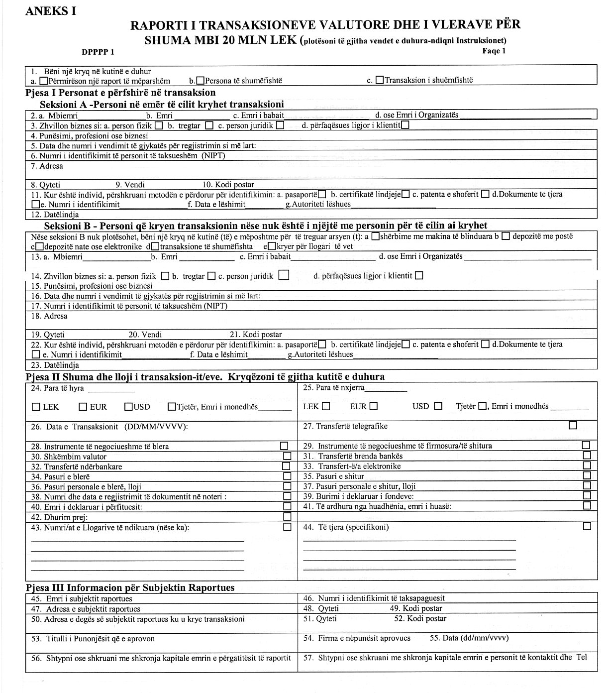

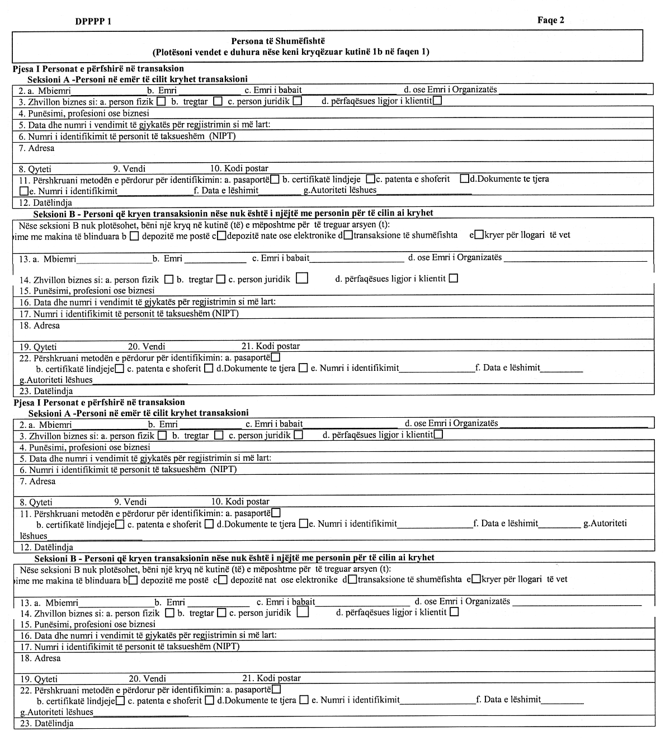

ANEKS II
INSTRUKSIONE PËR PËRGATITJEN E RAPORTIT TË TRANSAKSIONIT(EVE) PËR SHUMAT MBI 20 MILIONË LEKË

Hyrje

Njësia e Inteligjencës Financiare (NIF) e Shqipërisë është një rrjet ndërlidhës i agjencive ligjore, financiare dhe atyre rregulluese për të luftuar krimin financiar: pastrimin e parave/financimin e terrorizmit (PP/FT). Formulari shoqërues i raportimit të transaksioneve të valutës dhe të vlerave është hartuar për t’u mundësuar subjekteve raportuese zbatimin e ligjit në fuqi për raportimin e transaksioneve mbi 20 milionë lekë ose të njëjtën vlerë në një valutë tjetër.
Transaksione të dyshimta
Ky raport i transaksioneve të valutës dhe të vlerave (RTV) nuk duhet të përdoret për raportimin e transaksioneve të dyshimta. Çdo aktivitet i pazakonshëm ose i dyshimtë duhet të raportohet nga çdo subjekt raportues me anë të formularit të raportimit të aktivitetit të dyshimtë të hedhur në qarkullim nga Drejtoria e Luftës kundër Pastrimit të Parave.
Instruksione të përgjithshme
Kush duhet ta bëjë këtë raportim? Çdo subjekt raportues duhet të depozitojë raportin DPPPP. Transaksionet e shumëfishta duhet të trajtohen si një transaksion i vetëm nëse subjekti raportues ka dijeni që: (1) ato janë kryer ose kryhen për të njëjtin person dhe (2) ato rezultojnë në valutë ose vlerë të marrë (valutë ose vlerë te marre në pikën 24) ose valutë ose vlerë e nxjerrë (valutë ose vlerë e nxjerrë në pikën 25) që është më shumë se 20 milionë lekë ose vlera ekuivalente në ndonjë valutë tjetër, gjatë një dite kalendarike pune.
Subjektet raportuese të identifikuara në ligj janë: bankat dhe subjektet e licencuara nga Banka e Shqipërisë për të kryer aktivitet bankar dhe financiar, zyrat e këmbimit valutor, agjentët e bursës, fondet e investimeve, kompanitë e sigurimeve dhe kompanitë e risigurimeve dhe agjenci të tjera të ligjshme që ushtrojnë aktivitete të sigurimeve të autorizuara nga Komisioni Mbikëqyrës i Sigurimeve, Agjencia Kombëtare e Privatizimit, shërbimet postare, lojërat e fatit dhe kazinotë, ekspertë kontabël të autorizuar, zyrat e konsulencës dhe ekspertët kontabël të miratuar, firmat e transporteve, ndërmarrjet e lundrimit, tregtarët e sendeve me vlerë dhe antike, çmuesit e pasurive të paluajtshme, administruesit e pasurive dhe pronave të të tretëve, tregtarët e metaleve dhe gurëve me vlerë, agjencitë e udhëtimit, ndërtimi, avokatët, noterët dhe përfaqësuesit ligjorë të klientit, organizatat jofitimprurëse, degët, filialet, agjencitë ose zyrat e përfaqësimit të agjencive të huaja në territorin e Republikës së Shqipërisë dhe zyrat e regjistrimit të pasurive të paluajtshme.
Kur dhe ku të dërgohet raporti? Dorëzojeni menjëherë raportin RTV në Drejtorinë e Luftës Kundër Pastrimit të Parave, në adresën: Ministria e Financave, Drejtoria e Luftës Kundër Pastrimit të Parave, Bulevardi “Dëshmorët e Kombit”, Tiranë, Albania. Mbani një kopje të çdo raporti RTV për pesë vjet nga data e plotësimit të tij.
Çdo institucion financiar ose subjekt raportues që dëshiron ta dërgojë elektronikisht këtë raport, duhet t’i bëjë një kërkesë me shkrim Drejtorit të luftës kundër pastrimit të parave në adresën e mësipërme, ku të tregojë se si do të provojë vërtetësinë e firmës.
Kërkesat për identifikim. Të gjithë individët që kryejnë një transaksion të raportueshëm duhet të identifikohen me anë të një dokumenti zyrtar. Mund të përdoret i njëjti informacion i pranuar për identifikimin, i siguruar dhe i ruajtur që më parë nga institucionet financiare. P.sh. nëse dokumentet që provojnë identitetin e një individi janë ekzaminuar dhe ruajtur në një kopje të firmosur, që kur është hapur një llogari, institucioni financiar mund të mbështetet në atë informacion. Për mbushjen e një RTV-je, institucioni financiar duhet të tregojë në formular metodën, llojin dhe numrin e dokumentit të identifikimit.
Masa ndëshkuese administrative për mosraportimin e RTV, kur kjo nuk përbën vepër penale, parashikohen dënime me gjoba sipas nenit 14 të ligjit nr.8610 date 17.5.2000 ”Për parandalimin e pastrimit të parave”, të përmirësuar.
Për qëllime të këtij RTV, termat e mëposhtëm kanë këto kuptime:
- Valutë-valutë në letër dhe monedha të Republikës së Shqipërisë ose të ndonjë vendi tjetër, që qarkullon, përdoret dhe pranohet si valutë.
- Personi-individi, partnerët, ndërmarrjet e përbashkëta, korporatat, trustet ose zotërimet e paluajtshme, kompanitë e stokut të përbashkët, shoqatat, sindikatat, organizata ose grupe të tjera të papërfshira.
- Organizata-çdo person i ndryshëm nga individi.
Transaksion i depozitave të strukturuara-depozita të kryera nga një ose nga disa persona të ndryshëm, të cilat në vetvete nuk janë të raportueshme, por të mbledhura së bashku në të njëjtën llogari, përfaqësojnë një transaksion të raportueshëm, i cili duhet raportuar me një raport të vetëm të transaksioneve valutore dhe të vlerave (RTV).
Transaksion valutash ose vlerash- transferta fizike e valutës ose e vlerës nga një person te një tjetër. Kjo përfshin transfertën e fondeve përmes një çeku bankar, drafti, transfertë elektronike, ose një urdhri të shkruar që mund të mos përfshijë transfertën fizike të kartëmonedhave.
Instrumente të negociueshme
Të gjitha çeqet dhe draftet (duke përfshirë ato të biznesit, arkëtarit, personale, të bankës dhe të palëve të treta), urdhra parash dhe vlerënotat e premtimit. Për qëllime të këtij raporti RTV, të gjitha çeqet e udhëtarit do të konsiderohen gjithashtu instrumentete të negociueshme. Të gjitha këto instrumente do të konsiderohen instrumente të negociueshme, qofshin ose jo në formë të mbajtësit.
Instruksione të posaçme
Për shkak të hapësirës së kufizuar në krye dhe mbrapa RTV-së, mund të jetë e nevojshme të dorëzohet informacion shtesë në faqe shtesë që i bashkëngjiten këtij raporti. Hidheni informacionin shtesë në një letër të pastër që i ngjitet këtij raporti RTV. Shkruani emrin e individit ose të organizatës dhe numrin e identifikimit (pikat 2, 3, 4, 6, etj. të RTV-së) në fletën e shtuar në mënyrë që nëse ajo shkëputet, të kuptohet se cilit raporti RTV i përket.
Drejtori i luftës kundër pastrimit të parave mund të marrë në konsideratë kërkesat e bëra nga banka të ndryshme për përjashtimin nga detyrimi për të dorëzuar RTV-në për transaksione të brendshme si faturimet për shërbime të ndryshme që përfaqësojnë pagesa rutinë faturash. Përjashtimi nga ky detyrim mund të mos bëhet në rast se ka fatura që përmbajnë pagesa të nisura nga jashtë territorit të Republikës së Shqipërisë. Nëse jepet leja për një përjashtim të tillë, ajo duhet të jepet me shkrim nga drejtori i luftës kundër pastrimit të parave dhe duhet të ruhet nga banka deri në një urdhër të ri nga drejtori i luftës kundër pastrimit të parave. Përjashtimi nga detyrimi për të raportuar RTV të tilla nuk përfshin përjashtimin për të dorëzuar RAD, në rast se vërehen aktivitete të dyshimta.
Transaksionet buxhetore janë të përjashtuara nga raportimi përmes formularëve RTV. Çdo gjë e dyshimtë lidhur me transaksionet buxhetore duhet të raportohet duke përdorur formularin RAD.
Pika 1a. Përmirëson një raport të mëparshëm. Nëse një RTV dorëzohet si përmirësim i një raporti të mëparshëm, atëherë bëni një kryq në pikën 1a. Dhe qepeni kopjen e origjinalit të RTV-së me kopjen e përmirësuar, plotësoni pjesën III me të gjitha kërkesat e saj, kurse në pjesën I dhe II plotësoni vetëm ato vende që duhen ndrequr nga origjinali.
Pika 1b. Persona të shumëfishtë. Nëse transaksioni është kryer nga më shumë se një person në emër të më shumë se një personi, atëherë kryqëzoni pikën 1b. Shkruani informacionin për njërin nga personat në pjesën I dhe jepni informacion për çdo njeri tjetër në pjesën e mbrapme të RTV.
Pika 1c. Transaksione të shumëfishta. Nëse institucioni financiar ose ndonjë subjekt tjetër raportues ka dijeni për transaksione të shumëfishta, të bëjë një kryq në pikën 1c.
PJESA I
Person(a) të përfshirë në transaksion(e)
Seksioni A duhet të plotësohet. Nëse një individ kryen një transaksion në emër të vet, plotësoni seksionin A; lëreni seksionin B bosh. Nëse një individ kryen një transaksion në emër të vet dhe në emër të një personi(ave) të tjerë, plotësoni seksionin A për secilin person; lëreni seksionin B bosh.

Nëse një individ kryen një transaksion në emër të një personi tjetër, plotësoni seksionin B për individin që kryen transaksionin, për palë të treta dhe plotësoni seksionin A për secilin person në emër të të cilit kryhet transaksioni, gjë për të cilën ka dijeni institucioni financiar ose subjekti raportues.
Seksioni A. Person(a) për të cilët kryhet transaksioni(et) - Shihni udhëzimet e mësipërme.
Pikat 2a, 2b, 2c dhe 2d mbiemri, emri, emri i babait ose emri i organizatës. Nëse personi në emër të të cilit kryhet transaksioni(et) është një individ, vëreni mbiemrin e tij/saj në pikën 2a, emrin në pikën 2b, emrin e babait në pikën 2c. Nëse transaksioni kryhet në emër të organizatës, vëreni emrin në pikën 2d dhe lërini pikat 2a, 2b dhe 2c bosh.
Pikat 3a, 3b, 3c dhe 3d; bën Biznes Si (BBS) Institucioni financiar ose subjektet raportuese duhet të identifikojnë statusin ligjor të personit në emër të të cilit kryhet transaksioni(et). Nëse personi në emër të të cilit kryhet transaksioni(et) është person fizik, bëni një kryq te personi fizik. Nëse personi në emër të të cilit kryhet transaksioni është tregtar, bëni një kryq te tregtari. Nëse personi në emër të të cilit kryhet transaksioni(et) është person juridik, kryqëzoni person juridik. Nëse personi në emër të të cilit kryhet transaksioni(et) është përfaqësuesi ligjor i klientit ose avokati, kryqëzoni kutinë 3d të përfaqësuesit ligjor përveç kryqëzimeve të bëra në 3a, 3b ose 3c.
Pika 4. Punësimi, profesioni ose biznesi. Identifikoni plotësisht punësimin, profesionin ose biznesin e personit në emër të të cilit kryhet transaksioni(et). P.sh. sekretari, shitës këpucësh, marangoz, avokat, shtëpiake, restorant, dyqan likernash etj. Mos përdorni terma të përgjithshëm, të tilla si: tregtar, i vetëpunësuar, biznesmen etj.
Pika 5. Data dhe numri i vendimit të gjykatës për regjistrimin si. Institucion financiar ose subjekti raportues duhet të shënojë datën dhe numrin e vendimit të gjykatës për regjistrimin e “bën biznes si” në pikat 4b ose 4c.
Pikat 6. Numri i identifikimit i personit të taksueshëm. Institucioni financiar ose subjekti raportues duhet të shënojë numrin e identifikimit të taksapaguesit (NIPT) për personin në emër të të cilit kryhet transaksioni(et).
Pikat 7, 8, 9 dhe 10. Adresa e rrugës. Shkruani adresën e përhershme të rrugës, qytetit, vendit dhe kodin postar për njeriun në emër të të cilit kryhet transaksioni(et).
Pika 11. Nëse kemi individ, përshkruani metodën e përdorur për ta identifikuar. Nëse një individ kryhen një transaksion(e) në emër të tij/saj, identiteti i tij/saj duhet të verifikohen me anë të një dokumenti të pranueshëm (shih instruksione të përgjithshme). P.sh. bëni një kryq në kutinë a nëse përdoret pasaporta për të vërtetuar identitetin e individit. Nëse transaksioni kryhet nga një individ në emër të një individi ose organizate që nuk është e pranishme në transaksion, shkruani N/A në pikën 20.
Pika 12. Data e lindjes: Shkruani datën e lindjes. Duhet të shkruhen tetë shifra për datën. Dy të parat tregojnë datën kalendarike të muajit, dy të dytat tregojnë muajin kalendarik dhe katër të fundit tregojnë vitin e lindjes. Zero (0) duhet t’i paraprijë çdo shifre teke. P.sh. nëse një datë e lindjes së një individi është 3 prill 1948, pika 12 duhet të shkruhet 03/04/1948.
Seksioni B. Individët që kryejnë transaksionin(et) nëse janë të ndryshëm nga ata në emër të të cilëve kryhet transasksioni(et). Institucionet financiare duhet të shkruajnë informacionin që kanë në dispozicion. Sidoqoftë, mund të ketë raste kur pikat 13-23 mund të lihen bosh ose të paplotësuara.
Nëse pikat 13-23 lihen bosh ose të paplotësuara bëni një kryq në kutitë që tregojnë arsyen. Depozitat mund të jenë nisur me: a) shërbim postar të blinduar; b) depozitë me postë e ligjshme ose jo; c) depozitim natën ose elektronik, si p.sh. në makinat automatike; d) transaksione të shumëfishta në të njëjtën llogari brenda së njëjtës ditë-pune ose e) transaksion i kryer për vete (si p.sh. investimi ose pagesat brenda vendit të kostove operative në bllokun pa numër në krye të pjesës I seksioni B.
Shembull: Nëse ka transaksione të shumëfishta që, vetëm kur mblidhen, subjekti raportues kupton se transaksionet e kalojnë limitin e raportimit të përcaktuar nga ligji, dhe kështu që, nuk e kanë identifikuar transaksionin(et), kryqëzoni kutinë 1d për transaksionet e shumëfishta.
Plotësoni seksionin B nëse një individ bën një transaksion(e) në emër të një personi tjetër. P.sh. nëse James Jones, një punonjës i Euro Market bën në depozitim në emër të llogarisë së dyqanit, Euro Market, dyqani duhet të identifikohet në seksionin A dhe James Jones duhet të identifikohet në seksionin B.
Pikat 13a, 13b, 3c dhe 13d mbiemri, emri, emri i babait ose i organizatës. Nëse personi që kryen transaksionin është i ndryshëm nga personi në emër të të cilit kryhet transaksioni(et), shkruani mbiemrin e tij/saj në pikën 3a, emrin në pikën 3b, dhe emrin e babait në pikën 3c. Nëse transaksioni kryhet në emër të një organizate, shkruani emrin e organizatës në pikën 3d dhe lini bosh pikat 3a, 3b dhe 3c.
Pikat 14a, 14b, 14c dhe 14d; Bën Biznes Si (BBS) Institucioni financiar ose subjekti raportues duhet të identifikojë statusin ligjor të personit që kryen transaksioni(et). Nëse personi që kryen transaksionin(et) është person fizik, bëni një kryq te personi fizik. Nëse personi që kryen transaksionin është tregtar, bëni një kryq te tregtar. Nëse personi që kryen transaksionin(et) është person juridik, kryqëzoni juridik. Nëse personi që kryen transaksionin është përfaqësues ligjor i klientit ose avokat, bëni një kryq te përfaqësuesi ligjor i klientit, përveç atyre që keni bërë tek 14a, 14b ose 14c.
Pika 15. Punësimi, profesioni ose biznesi. Identifikoni plotësisht punësimin, profesionin ose biznesin e personit që kryhen transaksioni(et). P.sh. sekretari, shitës këpucësh, marangoz, avokat, shtëpiake, restorant, dyqan likernash etj. Mos përdorni terma të përgjithshëm, të tilla si: tregtar, i vetëpunësuar, biznesmen etj.
Pika 16. Data dhe numri i vendimit të gjykatës për regjistrimin si: Institucion financiar ose subjekti raportues duhet të shënojë datën dhe numrin e vendimit të gjykatës për regjistrimin BBS në pikat 4b ose 4c.
Pika 17. Numri i identifikimit të taksueshëm. Institucioni financiar ose subjekti raportues duhet të shënojë numrin e identifikimit të taksapaguesit (NIPT) për personin që kryhen transaksionin(et).
Pikat 18, 19, 20, dhe 21. Adresa e rrugës. Shkruani adresën e përhershme të rrugës, qyteti, shtetit për personin që kryen transaksionin.
Pika 22. Nëse kemi një individ, përshkruani metodën e përdorur për ta vërtetuar. Nëse një individ bën transaksion(e) në emër të një tjetri, identiteti i tij/saj duhet të verifikohet duke ekzaminuar një dokument të pranueshëm (shih instruksione të përgjithshme). P.sh. bëni një kryq në kutinë a nëse për verifikimin e identitetit të individit përdoret pasaporta.
Pika 23. Data e lindjes. Shkruani datën e lindjes. Duhet të shkruhen tetë shifra për datën. Dy të parat tregojnë datën kalendarike të muajit, dy të dytat tregojnë muajin kalendarik dhe katër të fundit tregojnë vitin e lindjes. Zero (0) duhet t’i paraprijë çdo shifre teke. P.sh. nëse data e lindjes së një individi është 3 prill 1948, pika 22 duhet të shkruhet 03/ 04/1948.

PJESA II
SHUMA DHE LLOJI I TRANSAKSIONIT(EVE). BËNI NJË KRYQ NË TË GJITHA KUTITË E DUHURA

Plotësoni pjesën II për të identifikuar llojin e transaksionit(eve) të raportuara dhe shumat e përfshira.
Përcaktimi nëse transaksionet e arrijnë limitin e raportimit.
Vetëm transaksionet e valutave dhe të vlerave që, të vetme ose të mbledhura, e kalojnë vlerën e 20 milionë lekë duhet të raportohen përmes RTV-së. Nëse kemi transaksione hyrje të valutave dhe të vlerave dhe transaksione dalje të parave dhe vlerave, që janë të raportueshme, sasia duhet të jepet e ndarë jo si shumë. Por ato mund të raportohen në një RTV të vetme.
Nëse ka shkëmbim valutor, ajo duhet të jepet si shumë për çdo hyrje të valutës apo vlerës në njërën anë dhe shumë për çdo dalje të valutës apo vlerës në anën tjetër.
Shembull 1: Një person depoziton 21 milionë lekë para në llogarinë e tij të kursimeve dhe tërheq 10 milionë lekë në para nga llogaria tjetër.
RTV duhet të plotësohet si vijon: Hyrje valute dhe vlere 21 milionë lekë dhe nuk ka të dhëna dalje valute dhe vlere. Kjo është sepse transaksioni i 10 milionë lekëve nuk arrin kufirin e raportimit.

Shembull 2: Një njeri depoziton 21 milionë lekë në para në llogarinë e tij të kursimeve dhe tërheq 22 milionë lekë nga llogaria tjetër e tij.
RTV duhet të plotësohet si vijon: Para dhe vlerë e futur 21 milionë lekë, para dhe vlerë e nxjerrë 22 milionë lekë. Kjo për arsye se kemi dy transaksione të raportueshme. Sidoqoftë, ato pasqyrohen me një RTV të vetme.
Shembull 3: Një njeri depoziton 14 milionë lekë në llogarinë e tij të kursimeve dhe tërheq 8 milionë lekë nga një llogari tjetër e tij. Më tej ai sjell një sasi dollarësh që ekuivalenton 7 milionë lekë dhe kërkon t’i kthejë në lekë.
RTV duhet të paraqitet si vijon: Para dhe vlerë prej 21 milionë lekë (14 milionë lekë që u depozituan në llogarinë e kursimeve, 7 milionë lekë ekuivalent të paraqitur në USD për këmbim valutor). Kjo sepse në përcaktimin nëse transaksionet janë të raportueshme, shkëmbimi valutor përfshihet në shumat: hyrje para dhe vlerë, dhe dalje para dhe vlerë. Rezultati është raporti i një transaksioni prej 21 milionë lekë hyrje parash dhe vlerash. Totali i daljes së parave dhe vlerave është 8 milionë lekë që nuk e arrin kufirin e raportimit: kështu që nuk pasqyrohet në RTV.
Shembull 4: Një njeri depoziton 12 milionë lekë në llogarinë e tij të kursimeve dhe tërheq 22 milionë lekë ose ekuivalenten e saj nga një llogari tjetër. Më tej, ai paraqit 14 milionë lekë për t’i shkëmbyer në ekuivalenten e tyre në euro.
RTV duhet të plotësohet si vijon: hyrje para dhe vlerë 26 milionë lekë, dalje para dhe vlerë 22 milionë lekë. Kjo bëhet për arsye se në përcaktimin nëse transaksionet janë të raportueshme, shkëmbimi valutor i mblidhet si parave dhe vlerave hyrje, dhe parave dhe vlerave dalje, dhe totalet e tyre i kalojnë 20 milionë lekë, prandaj duhet të reflektohet në RTV. Vlerat shtesë të transaksionuara për secilin prej blloqeve në pjesën II duhet të shtohen ose në para ose vlera të hyra ose në para ose vlera të shtuara dhe duhet të kombinohen për të identifikuar sasinë totale të transaksionit për të përcaktuar nëse transaksioni është i raportueshëm sipas kërkesës për raportim të transaksioneve mbi 20 milionë lekë.
Pika 24 para ose vlera të hyra dhe pika 25 para ose vlera të dala. Në vendet e caktuara, shkruani sasinë e parave të hyra (para ose vlera të hyra) ose të disbursuara (para ose vlera të dala) nga institucioni financiar ose ndonjë subjekt raportues. Nëse është shkëmbyer para e huaj, përdorni ekuivalentin e tij në lekë, rrumbullakoseni shifrën deri në lekë e plotë, ditën e transaksionit.
Pika 26. Data e transaksionit. Duhet të shkruhen tetë numra për çdo datë. (Shih instruksionet për pikën 22).
Pika 27. Transferta telegrafike. Bëni një kryq në kutinë e duhur, sipas rastit. Emri i marrësit final të fondeve të transfertës telegrafike duhet të shkruhet në kutinë e përfituesit, çka duhet të shënohet me një kryq.
Pika 28. Instrumente të negociueshme të blera. Kryqëzoni kutinë e duhur dhe shkruani llojin e instrumentit të negociueshëm të blerë.
Pika 29. Instrumente të negociueshme /të firmosura /të këmbyera /të shitura. Bëni një kryq në kutinë e duhur dhe shkruani llojin e instrumentit të negociueshëm të firmosur/të këmbyer/të shitur.
Pika 30. Këmbim valutor. Kryqëzoni kutinë e duhur.
Pika 31. Transfertë brenda bankës. Kryqëzoni kutinë e duhur.
Pika 32. Transfertë ndërbankare. Kryqëzoni kutinë e duhur dhe tregoni emrin e plotë të bankës pritëse/dërguese.
Pika 33. Transfertë bankare elektronike. Kryqëzoni kutinë e duhur.
Pika 34. Pasuri e paluajtshme e blerë. Kryqëzoni kutinë e duhur.
Pika 35. Pasuri e paluajtshme e shitur. Kryqëzoni kutinë e duhur.
Pika 36. Pasuri personale e blerë. Kryqëzoni kutinë e duhur dhe shënoni llojin e pasurisë së blerë personale.
Pika 37. Pasuri personale e shitur. Kryqëzoni kutinë e duhur dhe shënoni llojin e pasurisë së shitur personale.
Pika 38. Dokumentoni numrin e datën e regjistrimit noterial. Bëni një kryq në kutinë e duhur, në rast se ndonjë dokument i përfshirë në transaksion përmban noterizim, dhe shënoni datën e numrin e regjistrimit noterial.
Pika 39. Burimi i deklaruar i fondeve. Bëni një kryq në kutinë e duhur dhe shënoni burimin e deklaruar të fondeve.
Pika 40. Emri i deklaruar i përfituesit. Bëni një kryq në kutinë e duhur dhe shënoni përfituesin e deklaruar.
Pika 41. Të ardhura nga huadhënia. Kryqëzoni kutinë e duhur dhe shënoni emrin e borxhit.
Pika 43. Numri(at) e llogarisë(ve) së prekur(a). Shënoni të gjitha numrat e llogarive të prekura nga transaksionet e treguara në pikat 24 deri tek 41, të ndjekura nga shenja minus në rast se është tërheqje ose plus në rast se është depozitë.
Pika 44. Të tjera specifiko. Përdorni këto hapësira për të dhënë informacionin e nevojshëm për të sqaruar ose për të ndihmuar të kuptuarit e transaksionit(eve) të paraprira nga numri në fillim të çdo rreshti. Çdo vijë mund të përdoret për të dhënë informacion shtesë të ri, duke fshirë numrin e pikës në fillim të rreshtit.
Transfertat ndërbankare: Për qëllime të këtyre instruksioneve, bankat mund të bëjnë transferta me institucione të tjera financiare brenda rrjetit të bankave korresponduese, gjë që mund të sjellë ose jo hyrje në llogaritë e tyre bankare në Bankën e Shqipërisë. Transfertat nga dhe për në bankat korresponduese që e kalojnë kufirin e raportimit prej 20 milionë lekë ose ekuivalentja e vet duhet të raportohen. Sidoqoftë, transfertat ndërbankare identifikohen si investime afatshkurtra për bankat në Bankën e Shqipërisë dhe do të raportohen sipas shembullit të mëposhtëm:
Shembulli 5: Banka A bën një investim ndërbankar njëditor prej 25 milionë lekë në Bankën e Shqipërisë.
RTV-ja duhet mbushur si vijon: Në pjesën I seksioni B, bëni një kryq në kutinë e. Në bllokun 25, para ose vlerë e nxjerrë, duhet të shënoni 25 milionë lekë dhe të bëni një kryq në kutinë përkatëse. Blloku 26 duhet të përmbajë datën e transaksionit. Blloku 32 duhet të kryqëzohet dhe duhet të shkruhet Banka e Shqipërisë; Blloku 40 duhet të listojë emrin e plotë zyrtar të bankës A. Blloku 44 duhet të japë qëllimin dhe kohëzgjatjen e investimit: investim/njëditor.
Pjesa I duhet lënë bosh, me përjashtim të kryqit në kutinë e në seksionin B për të treguar transfertë ndërbankare. Pjesa III duhet plotësuar tërësisht.

PJESA III
INFORMACION PËR INSTITUCIONET FINANCIARE OSE SUBJEKTET E TJERA RAPORTUESE KU ËSHTË KRYER TRANSAKSIONI(ET)

Pika 45. Emri i subjektit raportues. Shkruani emrin e plotë ligjor të subjektit raportues.
Pika 46. Numri i identifikimit të taksapaguesit (NIPT). Shkruani të plotë numrin e identifikimit të taksapaguesit të subjektit raportues. Nëse subjekti raportues nuk ka një numër identifikimi të taksapaguesit, shkruani NIPT-in, pronarit kryesor të subjektit raportues, të ndjekur nga fjala “Pronari”.
Pikat 47, 48 dhe 49. Adresa e subjektit raportues. Shkruani adresën e rrugës, qytetit, dhe kodin postar të subjektit raportues. Nëse ka transaksione të shumëfishta, jepni informacion për zyrën ose degën ku janë kryer transaksionet në pikat 50, 51 dhe 52.
Pika 53. Emri/titulli dhe pika 54 firma e punonjësit që e aprovon dhe pika 55 data e nënshkrimit. Shtypni ose shkruani me germa kapitale emrin dhe titullin e zyrtarit që rishikon dhe aprovon RTV. RTV duhet të përmbajë titullin e tij/saj dhe formulari duhet të nënshkruhet dhe t’i vihet data nga nëpunësi që e autorizon atë. Subjektet raportuese financiare duhet të kenë një punonjës përgjegjës që të ketë këtë funksion dhe të sigurojë përgatitjen e saktë të formularëve si edhe të administrojë politikën institucionale të luftës kundër pastrimit të parave/financimit të terrorizmit.
Pika 56. Shtypni ose shkruani me germa kapitale emrin e plotë të individit që përgatit raportin RTV. Përgatitësi dhe nëpunësi aprovues mund të jenë dy individë të ndryshëm.
Pika 57. Personi i kontaktit dhe numri i telefonit. Shtypni ose shkruani me germa kapitale emrin dhe numrin e telefonit të individit që mund të kontaktohet për t’i bërë pyetje lidhur me RTV-në.

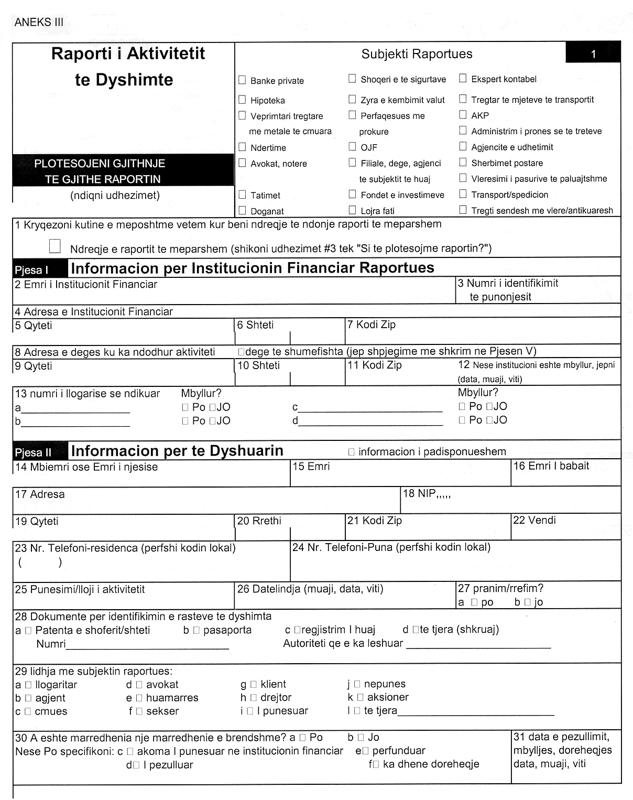

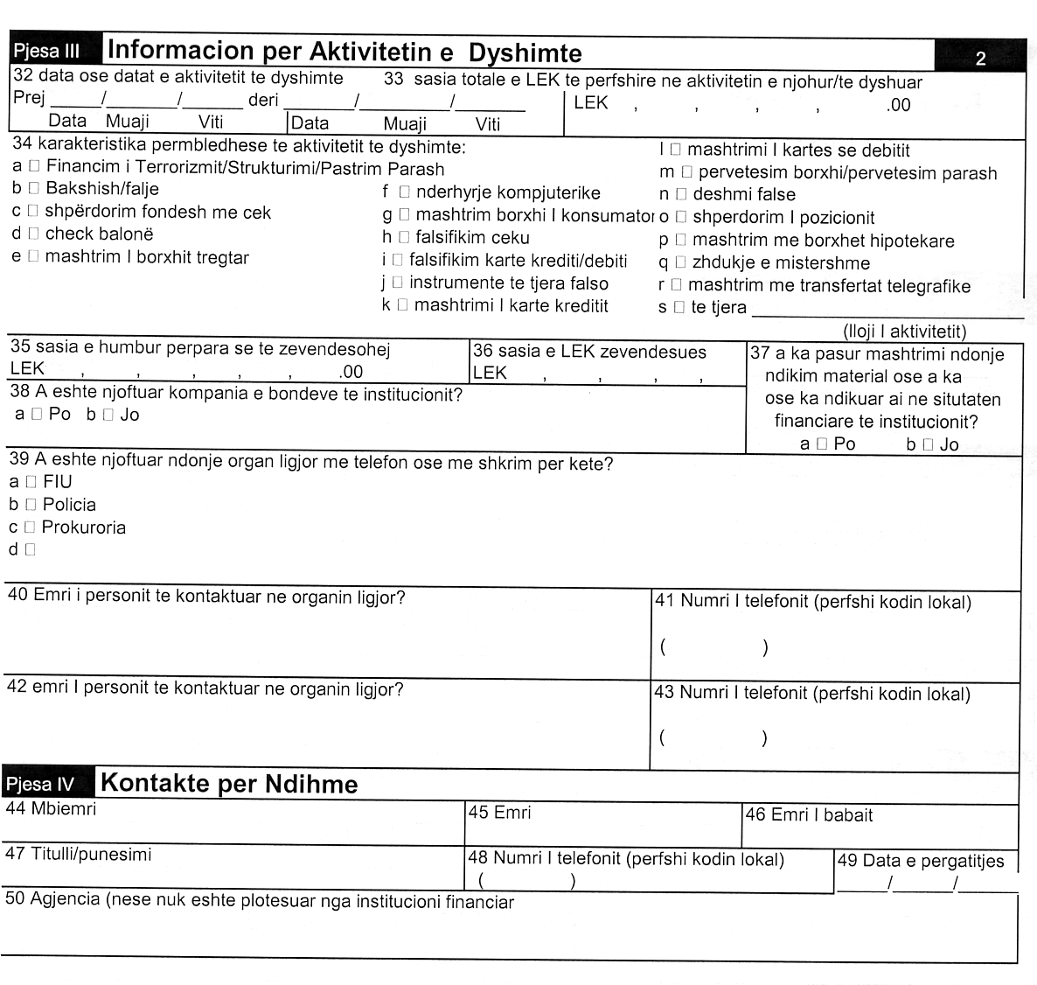

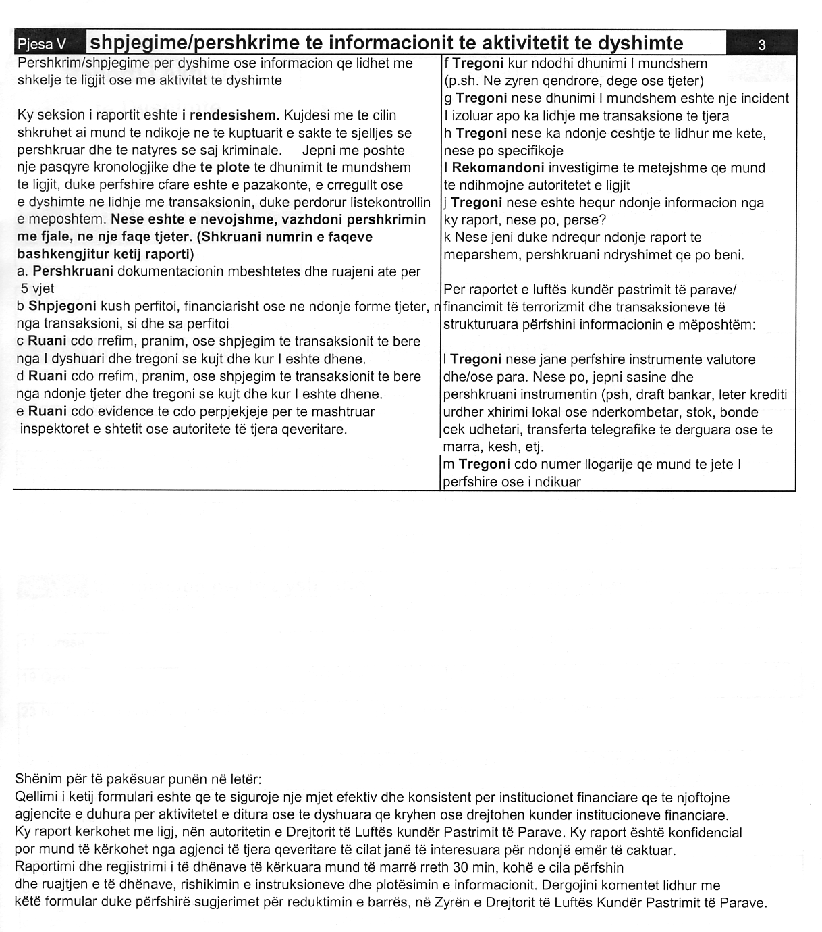

ANEKS IV
INSTRUKSIONE PËR PËRGATITJEN E FORMULARIT TË RAPORTIMIT TË AKTIVITETIT TË DYSHIMTË (RAD)

Këto instruksione jepen për të ndihmuar institucionet financiare (IF) për të përgatitur raportin e rishikuar të aktivitetit të dyshimtë. Institucionet financiare të licencuara që janë subjekt i mbikëqyrjes së Bankës së Shqipërisë duhet ta konsiderojnë raportin e aktivitetit të dyshimtë dhe instruksionet që lidhen me të si zëvendësues të “formularit të sinjalizimit” të përmendur në “Rregulloren për parandalimin e pastrimit të parave” të Bankës së Shqipërisë.
Instruksione të përgjithshme
Datat. Kudo ku kërkohet të plotësohet data, ajo duhet të plotësohet duke përdorur formatin “dd/mm/vv”, kur thuhet dd do të thotë data, kur thuhet mm do të thotë muaji, kur thuhet vvvv do të thotë viti. Zero (0) duhet të vendoset përpara çdo numri me një shifër. Nëse muaji ose data nuk janë të disponueshme ose nuk njihen, vendosni dy zero atje ku kërkohet ‘mm’ dhe ‘dd’. Psh, 00/01/2000 tregon se është një datë e panjohur në janar të vitit 2000.
Numrat. Kudo ku kërkohet informacion për sasinë e parave, sasitë duhet të regjistrohen duke përdorur formatin “LEK 0,000,000". (Të rrumbullakoset numri tek leku më i afërt). Të gjitha sasitë duhet të raportohen në lekë ose në ekuivalenten e vet në lekë. Nuk kërkohet të shënohen vlerat në qindarka. Raportoni sasinë dhe llojin e valutës së huaj në seksionin përshkrues në pjesën V.
Pika 1. Ndreqje e raportit të mëparshëm – Nëse jeni duke ndrequr një raport të mëparshëm, bëni një kryq në katrorin në krye të raportit (rreshti 1). Mbusheni raportin plotësisht dhe përfshini informacionin e ndrequr në kutitë e përshtatshme. Pastaj përshkruani ndryshimet e bëra në pjesën V, (Shpjegime/përshkrime të informacionit të aktivitetit të dyshimtë), rreshti k.

PJESA I
INFORMACION PER INSTITUCIONIN FINANCIAR RAPORTUES

Pika 2. Emri i institucionit financiar – Duhet të shkruani emrin e plotë ligjor (tregtar) të institucionit financiar (FI).
Pika 3. Numri i identifikimit të taksapaguesit (NIPT) – Shkruani numrin e plotë të identifikimit të subjektit raportues pa përdorur alfa ose ndonjë karakter tjetër zëvendësues.
Pika 4. Adresa e institucionit financiar ose e ndonjë subjekti tjetër raportues – Shkruani adresën e rrugës të njësisë të treguar në pikën 2. Numri i kutisë postare duhet të përdoret vetëm kur nuk ka adresë të rrugës.
Pika 5 . Qyteti – Shkruani qytetin ku ndodhet subjekti raportues.
Pika 6. Shteti – Shkruani emrin e shtetit ku ndodhet subjekti raportues.
Pika 7. Kodi postar – Shkruani kodin postar që i korrespondon adresës së shënuar në pikat 5 dhe 6. Nëse kodi postar nuk përdoret shënoni 00000.
Pika 8. Adresa e degës së zyrës(ave) ku është kryer aktiviteti. -Nëse vendndodhja e aktivitetit të dyshimtë është e ndryshme nga ajo që është dhënë në pikën 4, shkruani adresën e rrugës të degës ose të zyrës ku ka ndodhur aktiviteti. Numri i kutisë postare mund të përdoret vetëm kur nuk ka adresë të rrugës. Në të kundërt lëreni pikën 8 bosh. Nëse aktiviteti i dyshimtë ka ndodhur në më shumë se një degë, kryqëzoni kutinë që tregon degë të shumëfishta dhe përfshini informacionin në pjesën V, shpjegime/përshkrime të informacionit të aktivitetit të dyshimtë.
Pika 9. Qyteti –Shkruani qytetin ku ndodhet dega e shënuar në pikën 8.
Pika 10. Shteti – Përdorni shkurtimin me dy shifra për shtetet.
Pika 11. Kodi zip – Shkruani kodin zip që i korrespondon adresës së shkruar në pikën 8.
Pika 12. Data e mbylljes – Nëse një llogari është mbyllur, shkruani datën e mbylljes duke përdorur metodën e të shkruarit të datave të përshkruar në fillim të këtyre instruksioneve [dd/mm/vvvv]
Pika 13. Numri(at) e llogarisë së ndikuar – Shkruani numrat e çdo llogarie të ndikuar nga aktiviteti i dyshimtë. Nëse janë ndikuar më shumë sesa 4 llogari, shkruani numrat e llogarive të tjera në pjesën V të raportit. Nëse nuk është ndikuar asnjë numër llogarie lëreni bosh pikën 13. Për çdo llogari të listuar tregoni duke bërë një kryq në kutinë përkatëse, nëse ajo është akoma e hapur apo është mbylllur.

PJESA II – INFORMACION PËR TË DYSHUARIN
Nëse nuk ka informacion për të dyshuarin, bëni një kryq në kutinë “nuk ka informacion për të dyshuarin”. Kjo do të alarmojë autoritetet e ligjit dhe ato rregullatore që përdorin sistemin e të dhënave RAD për të parë nëse informacioni është zhdukur me qëllim.
Pikat 14, 15, dhe 16. Emri i individit ose i njësisë – Nëse aktiviteti i dyshimtë përfshin një individ, shkruani mbiemrin e tij/saj në pikën 14, emrin në pikën 15 dhe emrin e babait në pikën 17. Nëse një organizatë është e përfshirë në një aktivitet kriminal, shkruani emrin e saj në pikën 14 dhe lërini bosh pikat 15 dhe 16. Nëse IF ka dijeni për emrin e “Bën Biznes Si”, shkruani emrin e individit ose të organizatës në pikën 15 duke e pasuar me frazën “BBS” dhe emrin e biznesit.
P.sh. John R. Smith BBN Smith Shitje Auto ose Johnson Enterprises BBN PJ’s Pizzeria. Nëse nevojitet hapësirë shtesë për të raportuar BBN, përdorni pikat 15 dhe 16. Nëse nevojitet më shumë sesa hapësira që i është caktuar pjesës II, shtoni fletë për faqen 1 për të raportuar personat e dyshuar. Nëse janë hedhur të gjithë emrat si ata të vërtetë dhe pseudonimet, shkruani emrin e plotë ligjor në pikat 14, 15 dhe 16 dhe pseudonimet në pjesën V.
Pika 17. Adresa – Shënoni rrugën në adresën e përhershme, duke përfshirë çdo numër apartamenti ose suitë të personit të identifikuar në pikat 14, 15 dhe 16. Kutia postare duhet të përdoret vetëm kur nuk ka adresë rruge. Nëse individi ose organizata është nga një vend i huaj, shkruani adresën e vendit të huaj.
Pika 18. Shkruani numrin e sigurimeve shoqërore ose numrin e identifikimit të taksapaguesit. Nëse në pikat 14-16 paraqitet një individ, shkruani numrin e tij të sigurimit shoqëror (NSS) ose numrin e identifikimit të taksapaguesit (NIPT). Nëse në pikën 14 tregohet një organizatë, shkruani numrin e identifikimit të taksapaguesit (NIPT).
Pikat 19, 20, 21 dhe 22. Qyteti, rrethi, kodi postar, vendi - Shkruani qytetin në të cilin jeton personi ose ndodhet organizata e treguar në pikat 14, 15 dhe 16. Shkruani në pikën 20 rrethin, provincën ose territorin për personin e identifikuar në pikat 14-16 dhe kodin postar në pikën 21 dhe shtetin në pikën 22. Nëse adresa është e një vendi të huaj, shkruani adresën e rrugës, të qytetit, të provincës ose të shtetit, si dhe kodin postar (nëse njihet). Shkruani emrin e plotë të shtetit (kur nuk është Shqipëria) për personin, të cilit i korrespondon informacioni në pikat 14-16.
Pika 23. Numri i telefonit -Shkruani numrin e telefonit të shtëpisë, duke përfshirë kodin lokal për çdo individ të regjistruar në pikat 14-16.
Pika 24. Numri i telefonit – Shkruani numrin e telefonit të punës, duke përfshirë kodin lokal për individin ose organizatën e shënuar në pikat 15-17.
Pika 25. Punësimi/lloji i biznesit – Identifikoni plotësisht punësimin, profesionin ose biznesin e personit në emër të të cilit kryhet transaksioni(et). P.sh.: sekretari, shitës këpucësh, zdrukthëtar, avokat, shtëpiake, pronar restoranti, shitës likernash etj. Mos përdorni terma të paspecifikuar, si tregtar, i vetëpunësuar, biznesmen etj.
Pika 26. Datëlindja – Nëse një individ përcaktohet në pikat 15-17, shënoni datën e tij/saj të lindjes duke përdorur metodën e futjes së datave të përshkruar në fillim të këtij instruksioni (dd, mm, vvvv).
Pika 27. Pranimi/rrëfimi – Nëse i dyshuari ka bërë një pranim ose rrëfim, kryqëzoni kutinë a, nëse jo kryqëzoni kutinë b.
Pika 28. Formularët e identifikimit të të dyshuarit – Bëni një kryq në kutinë e duhur për formularin e identifikimit të plotësuar nga i dyshuari dhe shkruani në rreshtat e caktuar për të dhënë të dhëna specifike të tilla si numri i patentës ose numri i pasaportës dhe autoriteti që e ka lëshuar. Për kutinë d, “të tjera”, jepni një shpjegim të shkurtër në hapësirën e caktuar për këtë. Nëse kërkohet më shumë hapësirë, hidheni informacionin në pjesën V.
Pika 29. Marrëdhëniet me institucionin financiar– Kryqëzoni çdo kuti që identifikon marrëdhënien e të dyshuarit me IF-në. Mund të kryqëzohet më shumë se një kuti. Nëse kryqëzohet kutia “tjetër”, bëni një shpjegim të shkurtër në hapësirën bosh shtesë. Nëse kërkohet më shumë hapësirë hidheni informacionin në pjesën V.
Pika 30. A është marrëdhënia një marrëdhënie e brendshme? – Nëse i dyshuari është një marrëdhënie e brendshme, kryqëzoni kutinë a, përndryshe kryqëzoni kutinë b. Nëse marrëdhënia është e brendshme tregoni nëse i dyshuari është akoma i punësuar, i pezulluar, i pushuar apo ka dhënë dorëheqje duke kryqëzuar kutinë c, d, e ose f.
Pika 31. Data e pezullimit, e ndërprerjes, e dorëheqjes – Shënojeni datën kur i dyshuari është pezulluar, ndërprerë nga marrëdhënia ose ka dhënë dorëheqjen duke e shkruar datën sipas metodës së përshkruar në fillim të këtij instruksioni (dd/mm/vvvv)
PJESA III – INFORMACIONI PËR AKTIVITETIN E DYSHIMTË
Pika 32. Data ose seria e datave të aktivitetit të dyshimtë – Hidhni datën e parë të aktivitetit të dyshimtë dhe datën e fundit që lidhet me aktivitetin e dyshimtë. Nëse ka vetëm një datë, shkruajeni atë në Hapësirën Nga sipas udhëzimeve në fillim të këtij udhëzimi. Nëse individi ka kryer aktivitet të shumëfishtë ose aktivitete të lidhura me atë të dyshimtin gjatë periudhës raportuese, subjekti raportues mund të raportojë të gjithë aktivitetin në një RAD të vetëm. Hidhini të dhënat për aktivitetin fillestar në Hapësirën Nga dhe datën e fundit në Hapësirën deri. (Data e parë është një e dhënë e detyrueshme) (dd/mm/ vvvv)
Pika 33. Sasia e lekëve të përfshirë – Hidhni sasinë e lekëve të përfshirë në aktivitetin e dyshimtë. Në këtë hapësirë mund të jepet një total i përgjithshëm i të gjitha transaksioneve për aktivitete të shumëfishta të dyshimta ose të lidhura me aktivitet të dyshimtë të kryera nga i njëjti individ ose organizatë gjatë së njëjtës periudhë raportimi. Ky total mund të jepet i copëzuar në pjesën V të raportit.
Pika 34. Karakterizmi përmbledhës i aktivitetit të dyshimtë- Kryqëzoni të gjitha kutitë që identifikojnë aktivitetin e dyshimtë. Mund të kryqëzohet më shumë se një kuti. Nëse kryqëzohet kutia “të tjera”, bëni një shpjegim të shkurtër në hapësirën e dhënë. Mos e përdorni këtë hapësirë për të zëvendësuar një përshkrim të plotë të aktivitetit në pjesën V, Shpjegim/përshkrim i informacionit të aktivitetit të dyshimtë (Kjo është një hapësirë e detyrueshme për t’u plotësuar)
Pika 35. Sasia e humbur përpara se të zëvendësohej- Nëse subjekti raportues ka humbur fonde ose zotërime, shkruani vlerën e humbjes përpara se ajo të zëvendësohet.
Pika 36. Sasia e lekëve që zëvendësuan humbjen- Nëse fondet ose zotërimet janë mbuluar nga subjekti raportues, shënoni vlerën e lekëve zëvendësues. Shifrën në lekë, në rast se përmban qindarka, rrumbullakoseni atë deri tek lek më i afërt.
Pika 37. A ka pasur aktiviteti i dyshimtë ndonjë ndikim material ose a ka ndikuar ai në besueshmërinë e subjektit raportues? Kryqëzoni kutinë a ose kutinë b, sipas rastit.
Pika 38. A është njoftuar kompania që mban obligacionet e institucionit? – Kryqëzoni kutinë a ose b sipas rastit.
Pikat 39, 40, 41, 42, 43. Nëse shkelja e kryer kërkon vëmendje të menjëhershme kontaktoni agjencitë e ligjit. Kryqëzoni kutitë përkatëse për të treguar se cila nga agjencitë e ligjit është njoftuar me telefon, me shkrim ose në ndonjë mënyrë tjetër. Listoni emrat e personit (ave) të kontaktuar, numrin (at) e telefonit në pikat 41-44. KONTAKTI ME AGJENCITË E LIGJIT NUK PËRJASHTON KËRKESËN PËR TË DËRGUAR RAD.
PJESA IV – KONTAKTI PËR NDIHMË
Pikat 44, 45 dhe 46. Emri i personit të kontaktit – Shkruani emrin e personit që mund të kontaktohet për të marrë informacione shtesë. Do të ishte jashtëzakonisht me vlerë, nëse individi i identifikuar në këtë seksion do të kishte njohuri specifike për faktet kryesore.
Pika 47. Titulli/punësimi- Shënoni titullin ose punësimin e personit të kontaktit.
Pika 48. Numri i telefonit – Shkruani numrin e telefonit, duke përfshirë kodin lokal, përmes të cilit mund të kontaktohet personi.
Pika 49. Data e përgatitjes – Shkruani datën kur është hartuar RAD në formatin e përshkruar si në fillim të udhëzuesit (dd/mm/vvvv)
Pika 50. Agjencia – Nëse RAD nuk është përgatitur nga institucioni financiar, shkruani emrin e agjencisë ose organizatës qeveritare që e ka bërë atë.

PJESA V – SHPJEGIME/PËRSHKRIME PËR INFORMACIONIN E AKTIVITETIT TË DYSHIMTË
Siç u përcaktua në pjesën V të RAD, ky seksion i raportit është i rëndësishëm. Kujdesi me të cilin duhet shkruar ai mund të ndikojë që sjellja e përshkruar dhe natyra e mundshme kriminale e saj të kuptohen ose jo nga Drejtoria e Bashkërendimit te Luftës kundër Pastrimit të Parave, oficerët e policisë në Ministrinë e Rendit Publik, organizata të tjera qeveritare të Republikës së Shqipërisë, investigues dhe prokurorë. Bëni një paraqitje të plotë kronologjike të atyre çka janë të pazakonshme, të parregullta ose të dyshimta lidhur me një transaksion. Përshkrimi me shkrim duhet të përfshijë materialin e treguar në pjesën V, por duhet gjithashtu të përfshijë çdo informacion që ju besoni se është i nevojshëm për të ndihmuar investiguesit që të kuptojnë transaksionin që ju po raportoni. Nëse është e nevojshme, vazhdoni përshkrimin në një kopje të kësaj faqeje të RAD. Mbani mend se çdo dokumentacion që mbështet raportin, si p.sh. tabela, fotokopje, çeqe të anuluara apo dhe çdo dokument tjetër, foto të mbikëqyrjes etj., duhet të mbahen nga institucioni financiar ose subjekti raportues. Tregoni në pjesën V se çfarë dokumentacioni që lidhet me çështjen keni ruajtur.

URDHËR

Nr.698, datë 16.12.2003

MBI PËRDORIMIN E DISA ËMBËLSUESVE USHQIMORË NË PRODUKTET USHQIMORE

Në mbështetje të nenit 102 pika 4 të Kushtetutës, si dhe në zbatim të ligjit nr.7941 datë 31.5.1995 “Për ushqimin”, kreu II neni 12.4 “Shtesat (aditivët)”

URDHËROJMË:

1. Përdorimin në produktet ushqimore të ëmbëlsuesve ushqimorë të listuar në listën bashkëlidhur këtij urdhri.
2. Ngarkohen Inspektorati Ushqimor dhe Inspektorati Sanitar për zbatimin e këtij urdhri.
Ky urdhër hyn në fuqi pas botimit në Fletoren Zyrtare.

MINISTRI I BUJQËSISË DHE i USHQIMIT MINISTRI I SHËNDETËSISË
Agron Duka Mustafa Xhani

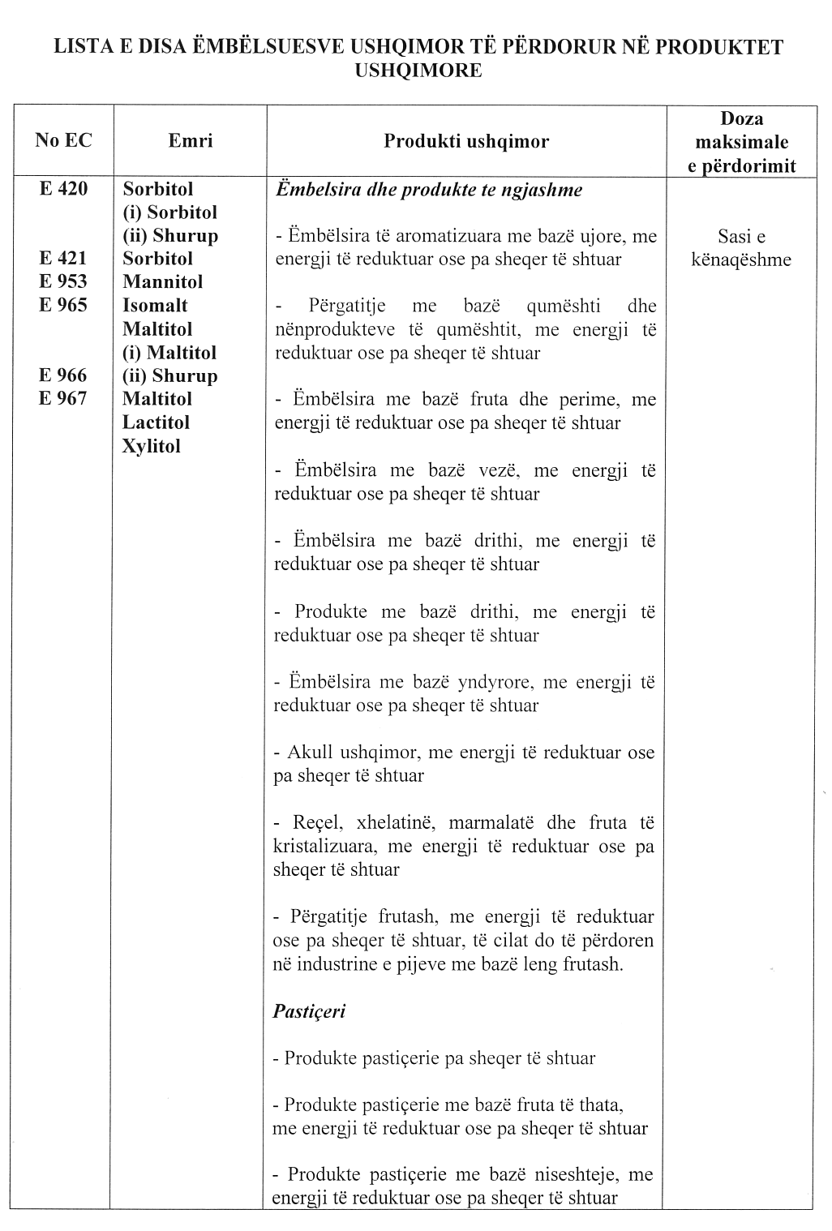

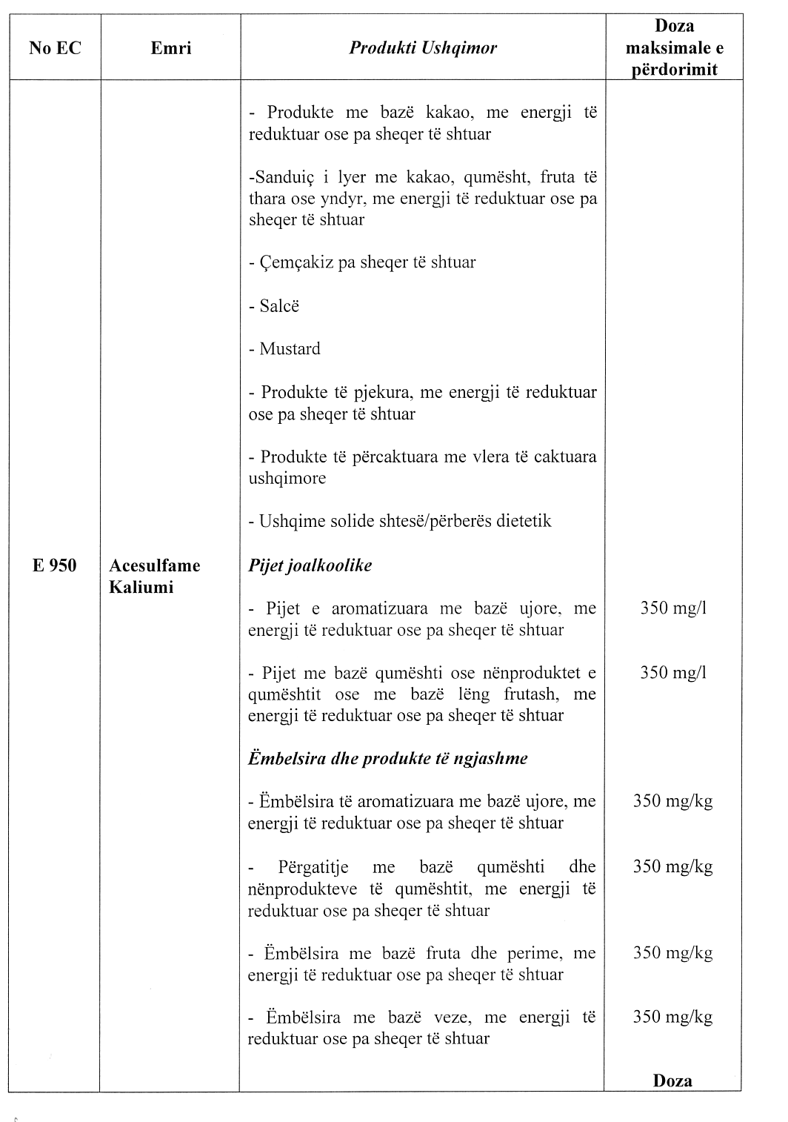

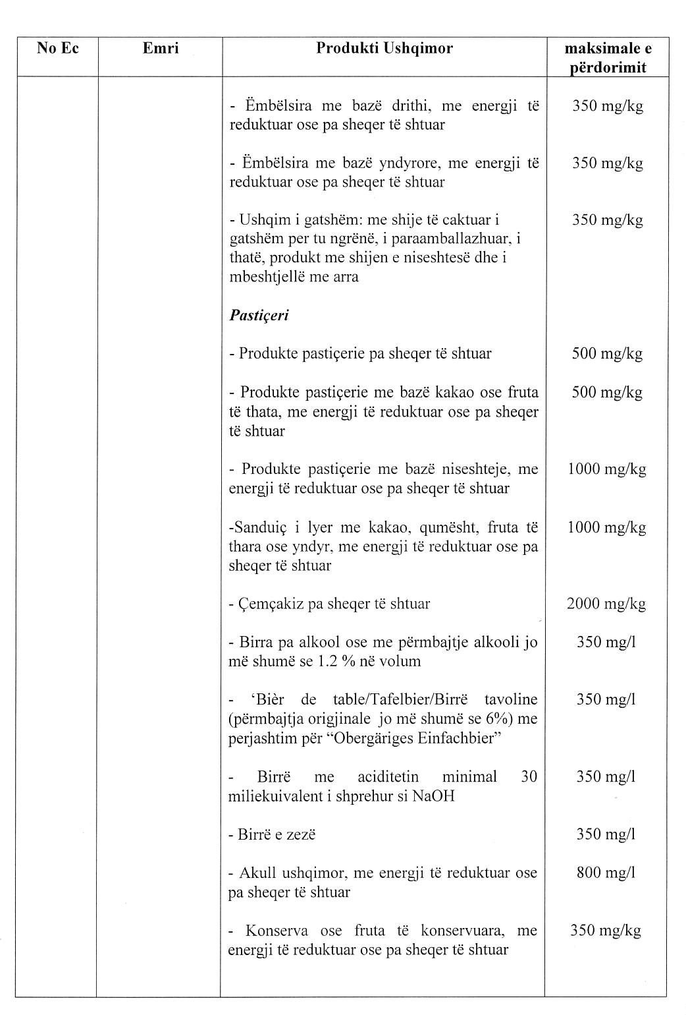

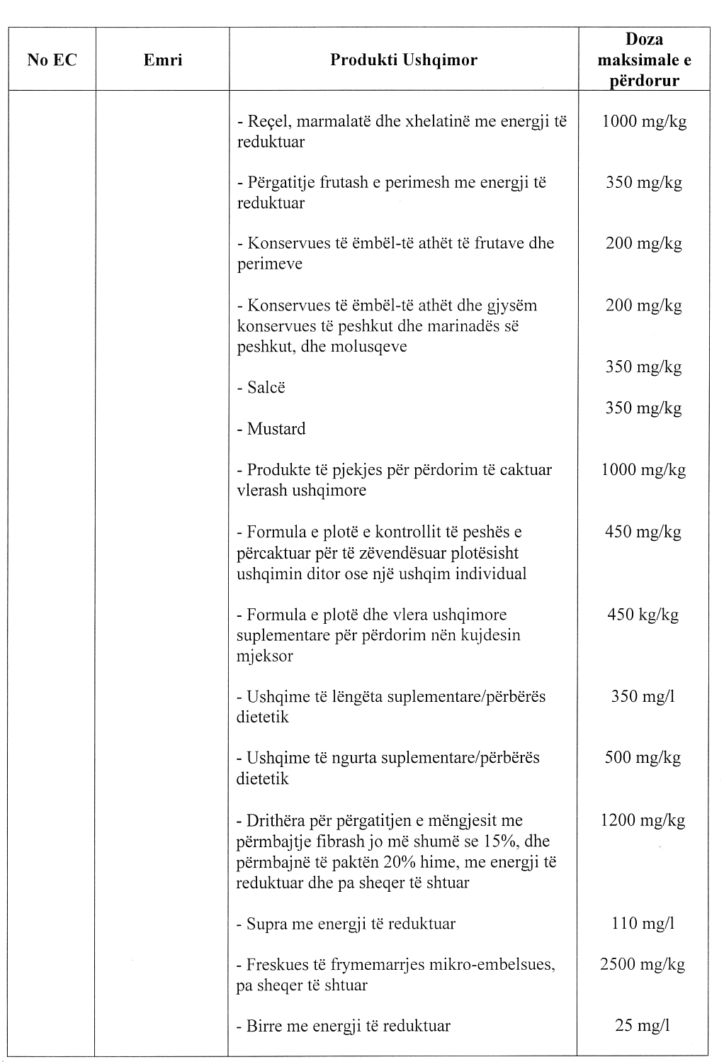

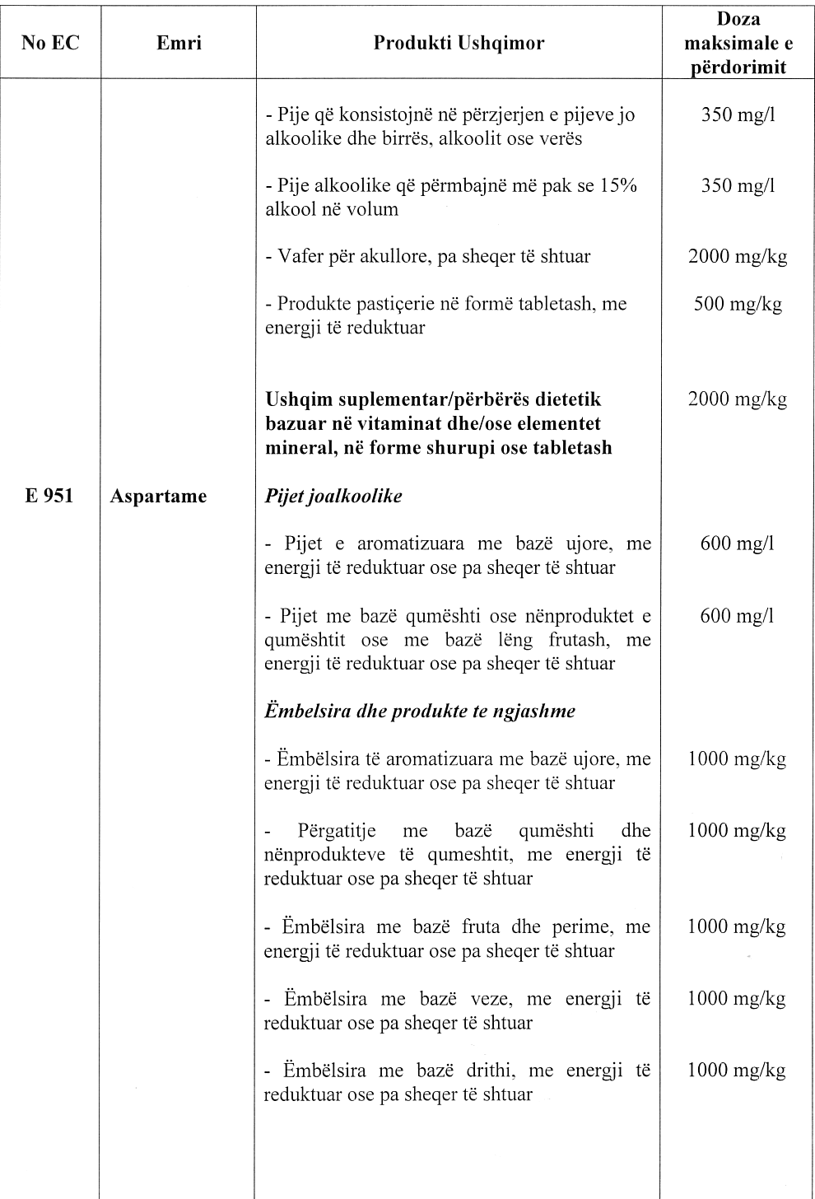

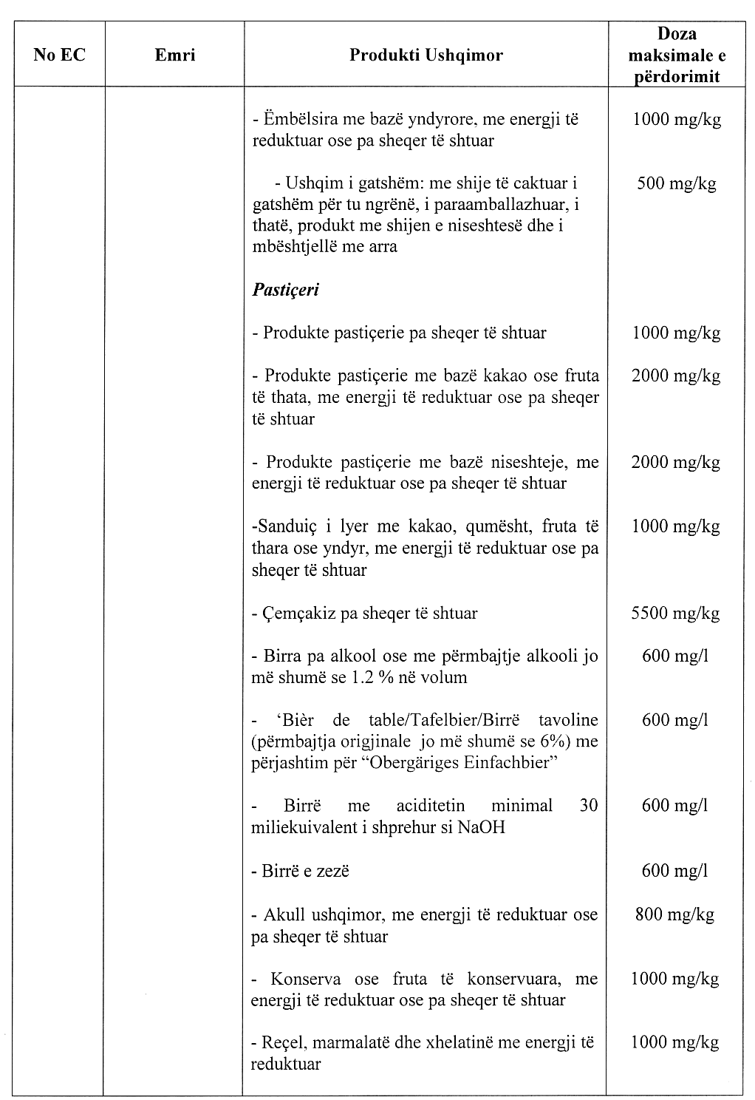

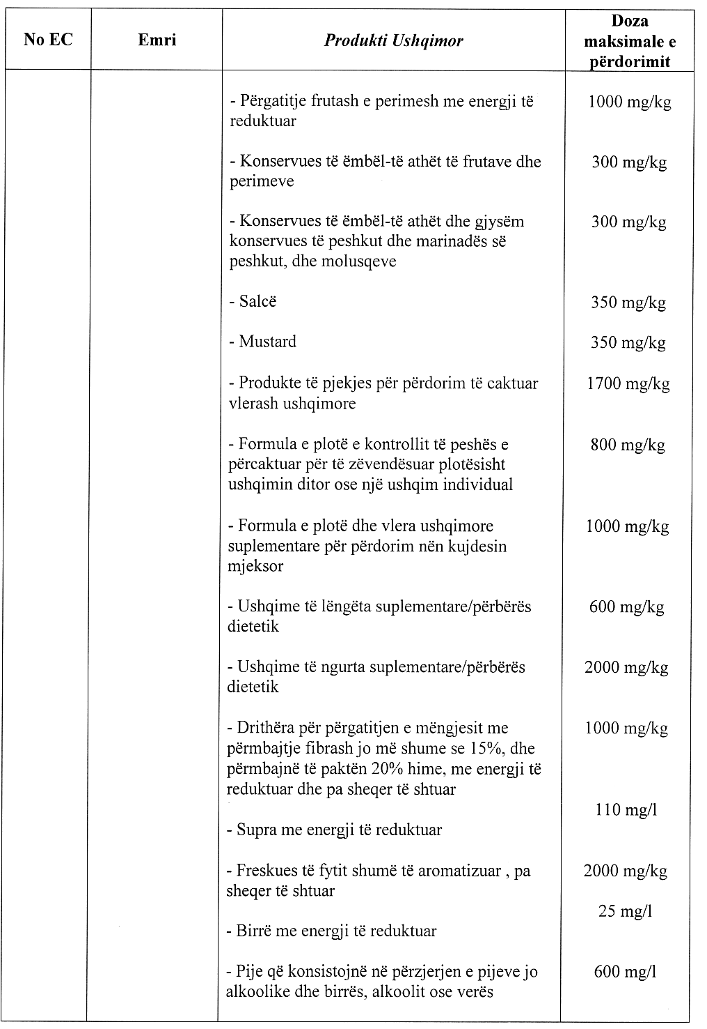

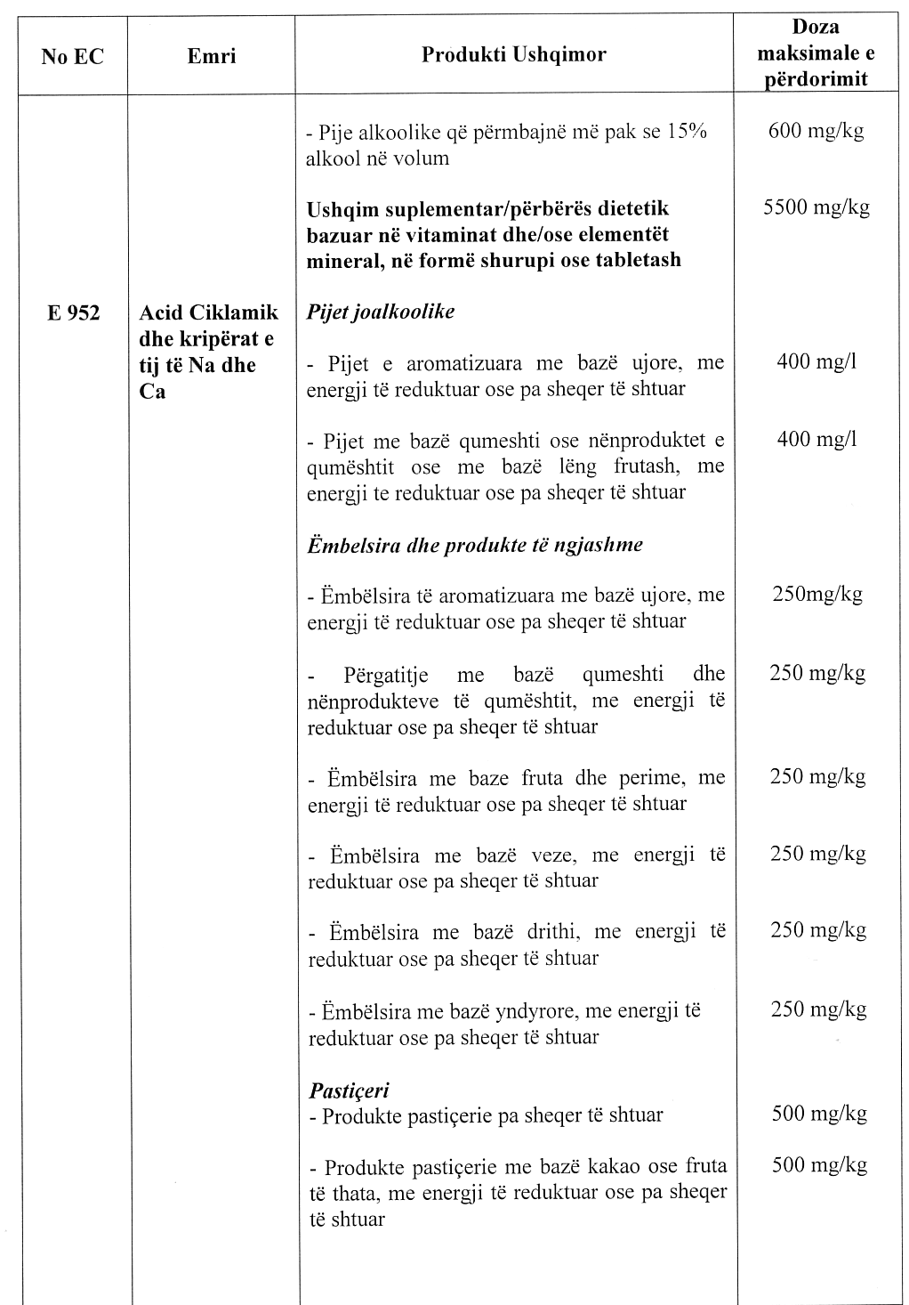

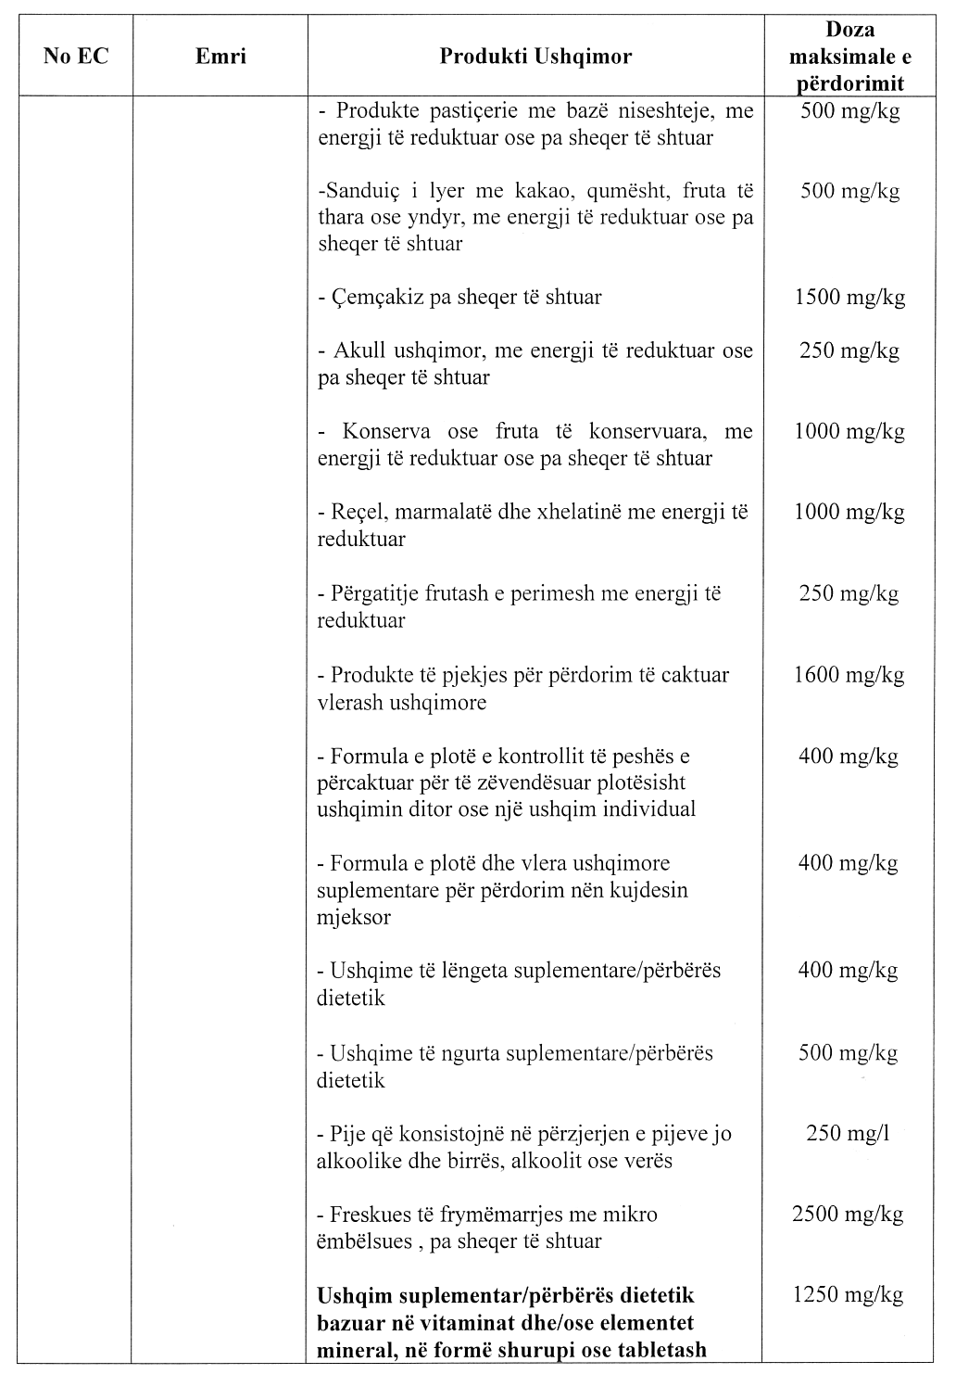

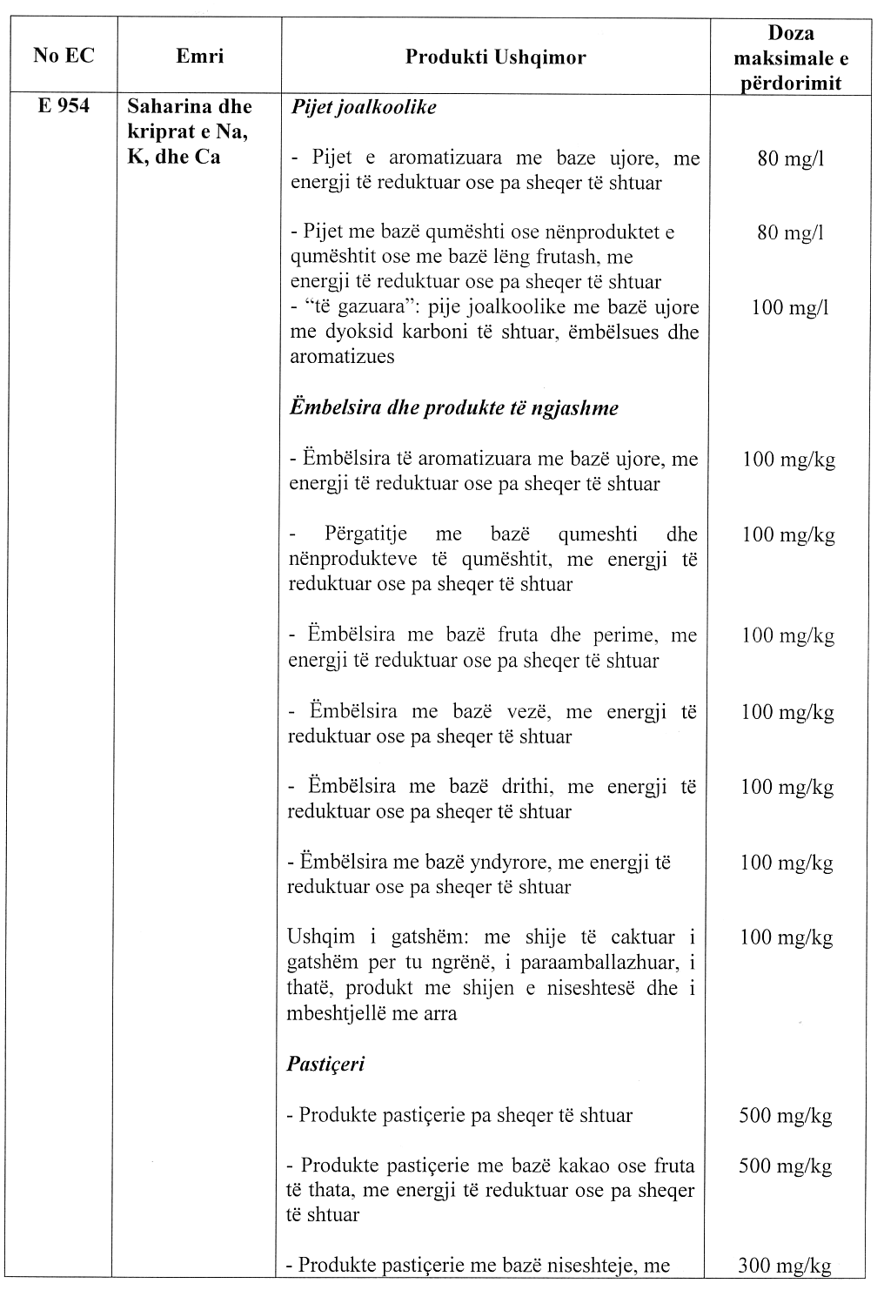

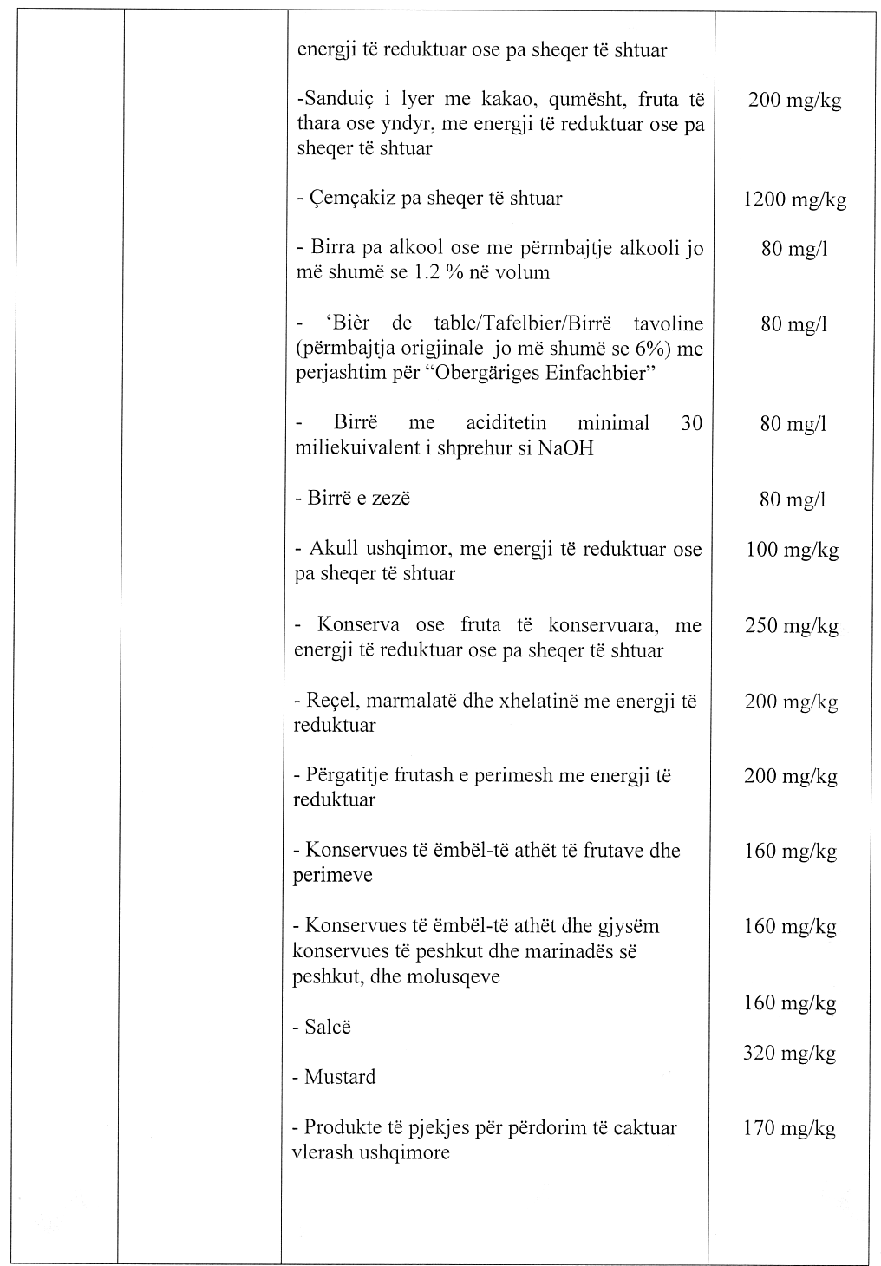

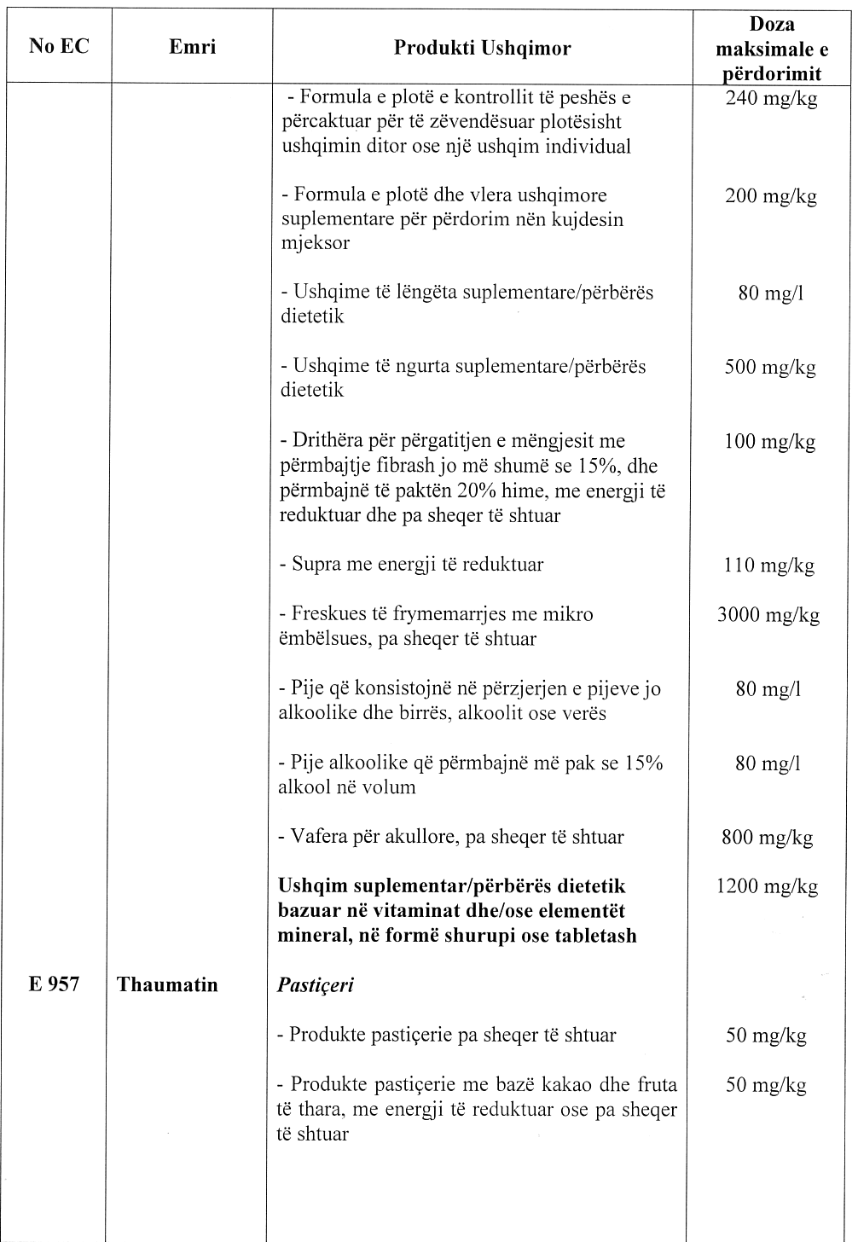

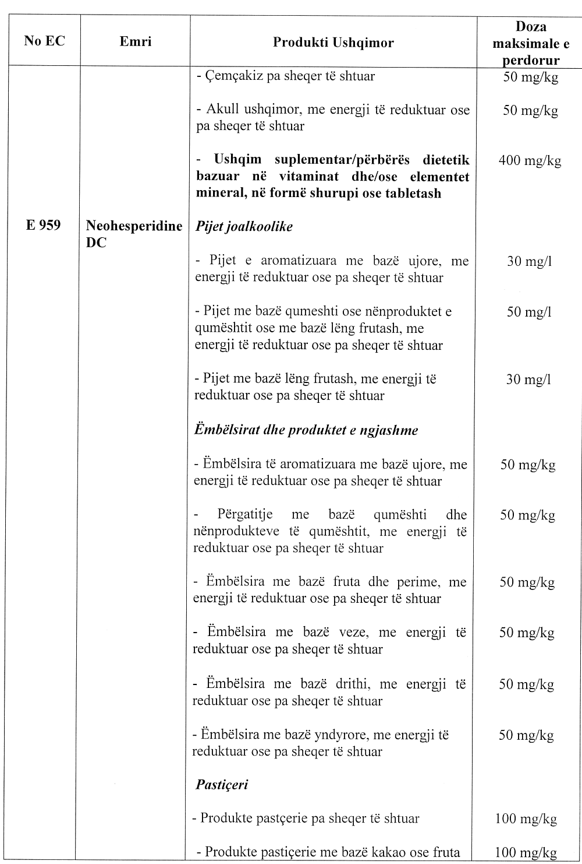

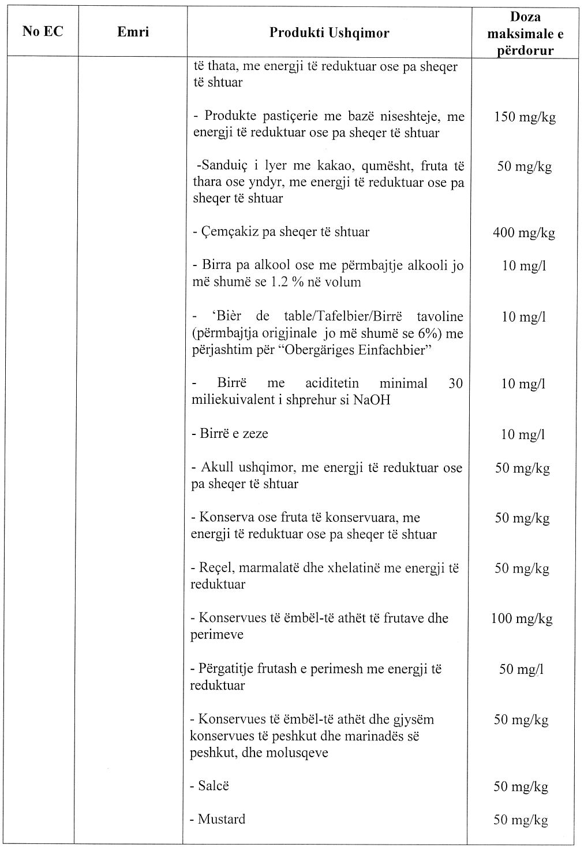

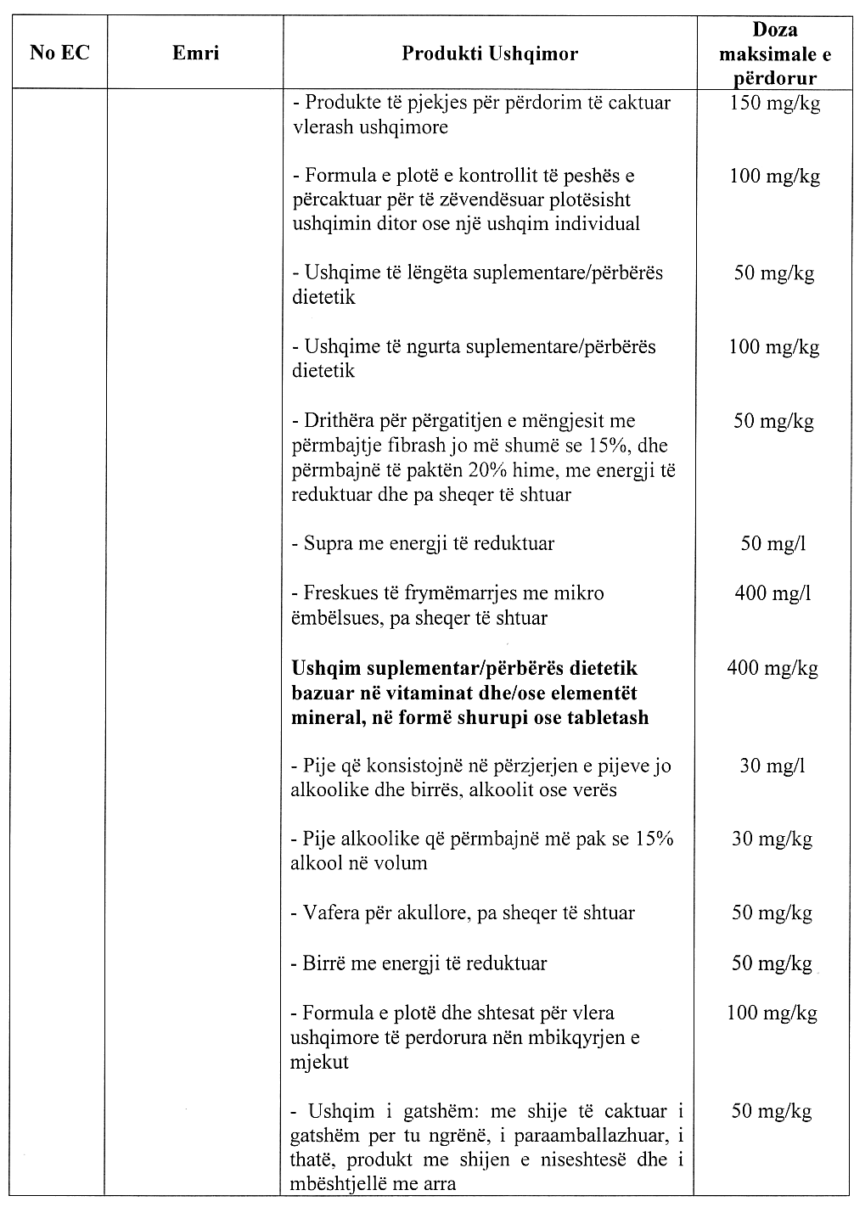

Vendim

(i shkurtuar)

Gjykata e Rrethit Gjyqësor Dibër, në vendimin nr.77, datë 5.3.2004, shpall të zhdukur shtetasen Mentije Marke e datëlindjes 10 gusht 1928, që nga 1 janari 1986.

Vendim

(i shkurtuar)

Gjykata e Rrethit Gjyqësor Dibër, me vendimin nr.138, datë 26.3.2004, shpall të vdekur shtetasin Edmir Kryemadhi i datëlindjes 22.8.1976, duke përcaktuar si datë vdekjeje datën 9 mars 1996.

